84.QUY ĐỊNH CỤ THỂ ĐỐI VỚI CÁC Ô PHỐ M18, M19, M20, MC-1, MB-3, MB-4
I. Ô PHỐ M18
1. Ký hiệu ô phố: M18
2. Ô phố giới hạn bởi:
Đường: Hàm Nghi, Trương Định, Nguyễn An Ninh
Ô phố: MB-3.
3. Diện tích ô phố khoảng: 3.317,40 m²
4. Dân số cho toàn ô phố: 140 người
5. Chiều cao tối đa ô phố: 30m
6. Hệ số sử dụng đất tối đa cho từng lô đất trong ô phố: 3
Trường hợp dự án đáp ứng được các điều kiện ưu tiên quy định tại Điều 6, hệ số ưu đãi sẽ được cộng thêm vào hệ số này. Tổng HSSĐ lô đất không quá 10
7. Chiều cao chuẩn tại vị trí lộ giới, chỉ giới xây dựng: theo bản vẽ các ô phố đính kèm.
II. Ô PHỐ M19
1. Ký hiệu ô phố: M19
2. Ô phố giới hạn bởi:
Đường: Lê Thánh Tôn, Trương Định, Nguyễn An Ninh
Ô phố: MB-4.
3. Diện tích ô phố khoảng: 6.122,54m²
4. Dân số cho toàn ô phố: 260người
5. Chiều cao tối đa ô phố: 30m
6. Hệ số sử dụng đất tối đa cho từng lô đất trong ô phố: 3
Trường hợp dự án đáp ứng được các điều kiện ưu tiên quy định tại Điều 6, hệ số ưu đãi sẽ được cộng thêm vào hệ số này. Tổng HSSĐ lô đất không quá 10
7. Chiều cao chuẩn tại vị trí lộ giới, chỉ giới xây dựng: theo bản vẽ các ô phố đính kèm.
III. Ô PHỐ M20
1. Ký hiệu ô phố: M20
2. Ô phố giới hạn bởi:
Đường: Lê Thánh Tôn, Trương Định, Phạm Hồng Thái
3. Diện tích ô phố khoảng: 3.946,62 m²
4. Dân số cho toàn ô phố: 250người
5. Chiều cao tối đa ô phố: 70m
6. Hệ số sử dụng đất tối đa cho từng lô đất trong ô phố: 4,5
Trường hợp dự án đáp ứng được các điều kiện ưu tiên quy định tại Điều 6, hệ số ưu đãi sẽ được cộng thêm vào hệ số này. Tổng HSSĐ lô đất không quá 10
7. Chiều cao chuẩn tại vị trí lộ giới, chỉ giới xây dựng: theo bản vẽ các ô phố đính kèm.
IV. Ô PHỐ MC-1
1. Ký hiệu ô phố: MC-1
2. Ô phố giới hạn bởi:
Đường: Lê Thánh Tôn, Phan Châu Trinh, Phan Bội Châu, Ga Trung tâm
3. Diện tích ô phố khoảng: 12.748,88 m²
4. Dân số cho toàn ô phố: - người
5. Chiều cao tối đa ô phố: 20m
6. Hệ số sử dụng đất tối đa cho từng lô đất trong ô phố: 1,0
Trường hợp dự án đáp ứng được các điều kiện ưu tiên quy định tại Điều 6, hệ số ưu đãi sẽ được cộng thêm vào hệ số này. Tổng HSSĐ lô đất không quá 10
7. Chiều cao chuẩn tại vị trí lộ giới, chỉ giới xây dựng: theo bản vẽ các ô phố đính kèm.
V. Ô PHỐ MB-3
1. Ký hiệu ô phố: MB-3
2. Ô phố giới hạn bởi:
Đường: Nguyễn An Ninh, Phan Châu Trinh, Ga Trung tâm
Ô phố: M18
3. Diện tích ô phố khoảng: 1.010,72 m²
4. Dân số cho toàn ô phố: 40 người
5. Chiều cao tối đa ô phố: 15m
6. Hệ số sử dụng đất tối đa cho từng lô đất trong ô phố: 2,5
Trường hợp dự án đáp ứng được các điều kiện ưu tiên quy định tại Điều 6, hệ số ưu đãi sẽ được cộng thêm vào hệ số này. Tổng HSSĐ lô đất không quá 10
7. Chiều cao chuẩn tại vị trí lộ giới, chỉ giới xây dựng: theo bản vẽ các ô phố đính kèm.
VI. Ô PHỐ MB-4
1. Ký hiệu ô phố: MB-4
2. Ô phố giới hạn bởi:
Đường: Lê Thánh Tôn, Nguyễn An Ninh, Phan Châu Trinh
Ô phố: M19
3. Diện tích ô phố khoảng: 1.700,79 m²
4. Dân số cho toàn ô phố: 60 người
5. Chiều cao tối đa ô phố: 15m
6. Hệ số sử dụng đất tối đa cho từng lô đất trong ô phố: 2,5
Trường hợp dự án đáp ứng được các điều kiện ưu tiên quy định tại Điều 6, hệ số ưu đãi sẽ được cộng thêm vào hệ số này. Tổng HSSĐ lô đất không quá 10
7. Chiều cao chuẩn tại vị trí lộ giới, chỉ giới xây dựng: theo bản vẽ các ô phố đính kèm.
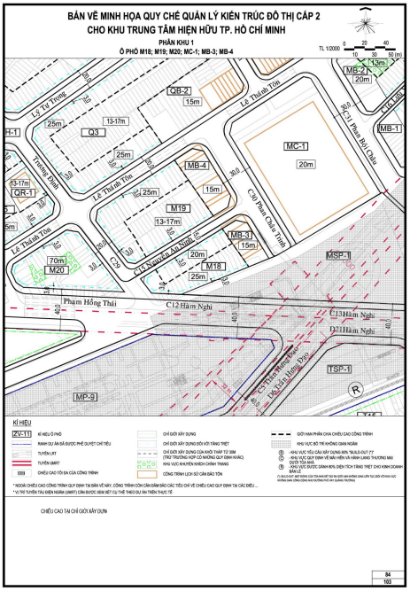
85.QUY ĐỊNH CỤ THỂ ĐỐI VỚI CÁC Ô PHỐ M10, M11, M12, MA-3ME-2, MP-8
VII. Ô PHỐ M10
1. Ký hiệu ô phố: M10
2. Ô phố giới hạn bởi:
Đường: Lê Lợi, Pasteur, Huỳnh Thúc Kháng, Nam Kì Khởi Nghĩa
3. Diện tích ô phố khoảng: 19.430,71 m²
4. Dân số cho toàn ô phố: 1.360 người
5. Chiều cao tối đa ô phố: 192m
6. Hệ số sử dụng đất tối đa cho từng lô đất trong ô phố: 12,0*
*Hệ số sử dụng đất của các dự án hiện hữu (các dự án mới hệ số sử dụng đất không quá 10)
7. Chiều cao chuẩn tại vị trí lộ giới, chỉ giới xây dựng: theo bản vẽ các ô phố đính kèm.
VIII. Ô PHỐ M11
1. Ký hiệu ô phố: M11
2. Ô phố giới hạn bởi:
Đường: Hàm Nghi, Huỳnh Thúc Kháng, Nam Kì Khởi Nghĩa
Ô phố: MA-3
3. Diện tích ô phố khoảng: 2.473,34 m²
4. Dân số cho toàn ô phố: 170 người
5. Chiều cao tối đa ô phố: 100 m
6. Hệ số sử dụng đất tối đa cho từng lô đất trong ô phố: 5,0
Trường hợp dự án đáp ứng được các điều kiện ưu tiên quy định tại Điều 6, hệ số ưu đãi sẽ được cộng thêm vào hệ số này. Tổng HSSĐ lô đất không quá 10
7. Chiều cao chuẩn tại vị trí lộ giới, chỉ giới xây dựng: theo bản vẽ các ô phố đính kèm.
IX. Ô PHỐ M12
1. Ký hiệu ô phố: M12
2. Ô phố giới hạn bởi:
Đường: Lê Lợi, Huỳnh Thúc Kháng, Nam Kì Khởi Nghĩa
3. Diện tích ô phố khoảng: 14.614,17 m²
4. Dân số cho toàn ô phố: 3.070 người
5. Chiều cao tối đa ô phố: 200 m
6. Hệ số sử dụng đất tối đa cho từng lô đất trong ô phố: 15,0*
*Hệ số sử dụng đất của các dự án hiện hữu (các dự án mới hệ số sử dụng đất không quá 10)
7. Chiều cao chuẩn tại vị trí lộ giới, chỉ giới xây dựng: theo bản vẽ các ô phố đính kèm.
X. Ô PHỐ MA-3
1. Ký hiệu ô phố: MA-3
2. Ô phố giới hạn bởi:
Đường: Hàm Nghi Huỳnh Thúc Kháng Ga Trung tâm
Ô phố: M11
3. Diện tích ô phố khoảng: 4.160,17 m²
4. Dân số cho toàn ô phố: - người
5. Chiều cao tối đa ô phố: 100 m
6. Hệ số sử dụng đất tối đa cho từng lô đất trong ô phố: 5,0
Trường hợp dự án đáp ứng được các điều kiện ưu tiên quy định tại Điều 6, hệ số ưu đãi sẽ được cộng thêm vào hệ số này. Tổng HSSĐ lô đất không quá 10
7. Chiều cao chuẩn tại vị trí lộ giới, chỉ giới xây dựng: theo bản vẽ các ô phố đính kèm.
XI. Ô PHỐ ME-2
1. Ký hiệu ô phố: ME-2
2. Ô phố giới hạn bởi:
Đường: Hàm Nghi, Pasteur, Huỳnh Thúc Kháng, Nam Kì Khởi Nghĩa
3. Diện tích ô phố khoảng: 10.149,52 m²
4. Dân số cho toàn ô phố: - người
5. Chiều cao tối đa ô phố: 30 m
6. Hệ số sử dụng đất tối đa cho từng lô đất trong ô phố: 3,4
Trường hợp dự án đáp ứng được các điều kiện ưu tiên quy định tại Điều 6, hệ số ưu đãi sẽ được cộng thêm vào hệ số này. Tổng HSSĐ lô đất không quá 10
7. Chiều cao chuẩn tại vị trí lộ giới, chỉ giới xây dựng: theo bản vẽ các ô phố đính kèm.
XII. Ô PHỐ MP-8
1. Ký hiệu ô phố: MP-8
2. Ô phố giới hạn bởi:
Đường: Lê Lợi, Nguyễn Trung Trực, Nam Kì Khởi Nghĩa, Ga Trung tâm
3. Diện tích ô phố khoảng: 3.329,78 m²
4. Dân số cho toàn ô phố: - người
5. Chiều cao tối đa ô phố: 4 m
6. Hệ số sử dụng đất tối đa cho từng lô đất trong ô phố: 0,03
7. Chiều cao chuẩn tại vị trí lộ giới, chỉ giới xây dựng: theo bản vẽ các ô phố đính kèm.
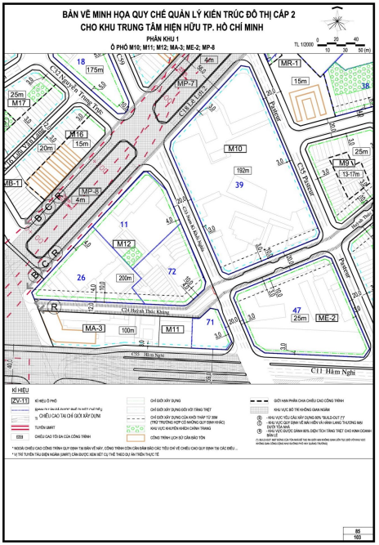
86.QUY ĐỊNH CỤ THỂ ĐỐI VỚI CÁC Ô PHỐ M21, MSP-1, MP-9
I. Ô PHỐ M21
1. Ký hiệu ô phố: M21
2. Ô phố giới hạn bởi:
Đường: Lê Lai, Phạm Hồng Thái, Nguyễn Thị Nghĩa
3. Diện tích ô phố khoảng: 11.977,83 m²
4. Dân số cho toàn ô phố: 350 người
5. Chiều cao tối đa ô phố: 100m
6. Hệ số sử dụng đất tối đa cho từng lô đất trong ô phố: 5,0
Trường hợp dự án đáp ứng được các điều kiện ưu tiên quy định tại Điều 6, hệ số ưu đãi sẽ được cộng thêm vào hệ số này. Tổng HSSĐ lô đất không quá 10
7. Chiều cao chuẩn tại vị trí lộ giới, chỉ giới xây dựng: theo bản vẽ các ô phố đính kèm.
II. Ô PHỐ MSP-1
1. Ký hiệu ô phố: MSP-1
2. Ô phố giới hạn bởi:
Đường: Lê Lai, Lê Lợi, Hàm Nghi, Phạm Hồng Thái, Chợ Bến Thành
3. Diện tích ô phố khoảng: 13.127,51 m²
4. Dân số cho toàn ô phố:
5. Chiều cao tối đa ô phố: 6m
6. Hệ số sử dụng đất tối đa cho từng lô đất trong ô phố: 0,05
7. Chiều cao chuẩn tại vị trí lộ giới, chỉ giới xây dựng: theo bản vẽ các ô phố đính kèm.
III. Ô PHỐ MP-9
1. Ký hiệu ô phố: MP-9
2. Ô phố giới hạn bởi: Đường: Lê Lợi
Đường: Nguyễn Thị Nghĩa Phạm Ngũ Lão Trần Hưng Đạo Phạm Hồng Thái
3. Diện tích ô phố khoảng: 29.809,52 m²
4. Dân số cho toàn ô phố:
5. Chiều cao tối đa ô phố: 4m
6. Hệ số sử dụng đất tối đa cho từng lô đất trong ô phố: 0,03
7. Chiều cao chuẩn tại vị trí lộ giới, chỉ giới xây dựng: theo bản vẽ các ô phố đính kèm.
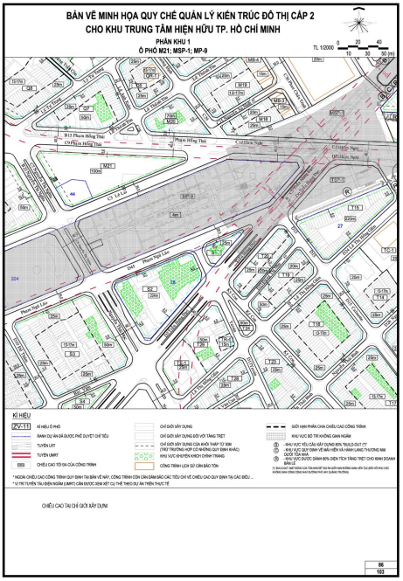
87.QUY ĐỊNH CỤ THỂ ĐỐI VỚI CÁC Ô PHỐ MP-10, MP-11
I. Ô PHỐ MP-10
1. Ký hiệu ô phố: MP-10
2. Ô phố giới hạn bởi:
Đường: Lê Lai, Tôn Thất Tùng, Phạm Ngũ Lão, Nguyễn Thị Nghĩa
3. Diện tích ô phố khoảng: 42.853,4 m²
4. Dân số cho toàn ô phố:- người
5. Chiều cao tối đa ô phố: 4m
6. Hệ số sử dụng đất tối đa cho từng lô đất trong ô phố: 0,03
7. Chiều cao chuẩn tại vị trí lộ giới, chỉ giới xây dựng: theo bản vẽ các ô phố đính kèm.
II. Ô PHỐ MP-11
1. Ký hiệu ô phố: MP-11
2. Ô phố giới hạn bởi:
Đường: Lê Lai, Tôn Thất Tùng, Phạm Ngũ Lão, Nguyễn Trãi
3. Diện tích ô phố khoảng: 14.774,79 m²
4. Dân số cho toàn ô phố: - người
5. Chiều cao tối đa ô phố: 4m
6. Hệ số sử dụng đất tối đa cho từng lô đất trong ô phố: 0,03
7. Chiều cao chuẩn tại vị trí lộ giới, chỉ giới xây dựng: theo bản vẽ các ô phố đính kèm.
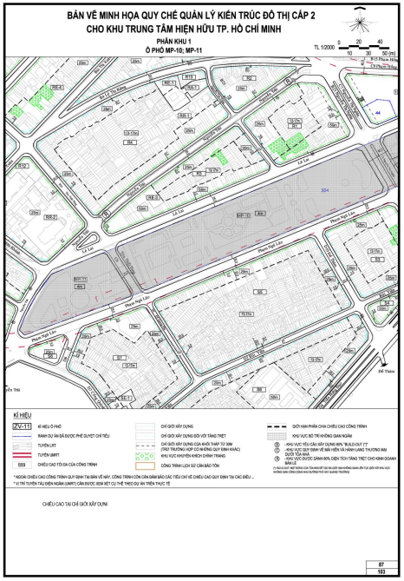
QUY ĐỊNH CỤ THỂ ĐỐI VỚI CÁC Ô PHỐ THUỘC PHÂN KHU 2
QUY ĐỊNH CỤ THỂ ĐỐI VỚI CÁC Ô PHỐ NCP-1
I. Ô PHỐ NCP-1
1. Ký hiệu ô phố: NCP-1
2. Ô phố giới hạn bởi:
Đường: Nguyễn Thị Minh Khai, Nguyễn Bỉnh Khiêm, Nguyễn Hữu Cảnh
3. Diện tích ô phố khoảng: 190.985,25 m²
4. Dân số cho toàn ô phố:
5. Chiều cao tối đa ô phố: 16m
6. Hệ số sử dụng đất tối đa cho từng lô đất trong ô phố: 0,10
7. Chiều cao chuẩn tại vị trí lộ giới, chỉ giới xây dựng: theo bản vẽ các ô phố đính kèm.
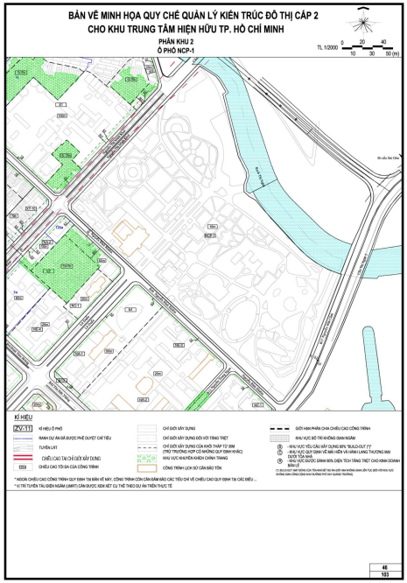
QUY ĐỊNH CỤ THỂ ĐỐI VỚI CÁC Ô PHỐ N2; NA-2;NC-1; NE-4
I. Ô PHỐ N2
1. Ký hiệu ô phố: N2
2. Ô phố giới hạn bởi:
Đường: Nguyễn Bỉnh Khiêm, Nguyễn Thị Minh Khai, Đinh Tiên Hoàng, Lê Duẩn
Ô phố: NA-2, NE-4, NC-1
3. Diện tích ô phố khoảng: 30.936,18 m²
4. Dân số cho toàn ô phố: 2.520 người
5. Chiều cao tối đa ô phố: 50m
6. Hệ số sử dụng đất tối đa cho từng lô đất trong ô phố: 4
Trường hợp dự án đáp ứng được các điều kiện ưu tiên quy định tại Điều 6, hệ số ưu đãi sẽ được cộng thêm vào hệ số này. Tổng HSSDĐ lô đất không quá 10
7. Chiều cao chuẩn tại vị trí lộ giới, chỉ giới xây dựng: theo bản vẽ các ô phố đính kèm.
II. Ô PHỐ NA-2
1. Ký hiệu ô phố: NA-2
2. Ô phố giới hạn bởi:
Đường: Nguyễn Bỉnh Khiêm, Nguyễn Thị Minh Khai
Ô phố: N2
3. Diện tích ô phố khoảng: 4.360,97 m²
4. Dân số cho toàn ô phố: - người
5. Chiều cao tối đa ô phố: 100m
6. Hệ số sử dụng đất tối đa cho từng lô đất trong ô phố: 5
Trường hợp dự án đáp ứng được các điều kiện ưu tiên quy định tại Điều 6, hệ số ưu đãi sẽ được cộng thêm vào hệ số này. Tổng HSSDĐ lô đất không quá 10
7. Chiều cao chuẩn tại vị trí lộ giới, chỉ giới xây dựng: theo bản vẽ các ô phố đính kèm.
III. Ô PHỐ NC-1
1. Ký hiệu ô phố: NC-1
2. Ô phố giới hạn bởi:
Đường: Nguyễn Bỉnh Khiêm, Lê Duẩn
Ô phố: N2, NE-4
3. Diện tích ô phố khoảng: 4.684,31 m²
4. Dân số cho toàn ô phố: - người
5. Chiều cao tối đa ô phố: 20m
6. Hệ số sử dụng đất tối đa cho từng lô đất trong ô phố: 2
Trường hợp dự án đáp ứng được các điều kiện ưu tiên quy định tại Điều 6, hệ số ưu đãi sẽ được cộng thêm vào hệ số này. Tổng HSSDĐ lô đất không quá 10
7. Chiều cao chuẩn tại vị trí lộ giới, chỉ giới xây dựng: theo bản vẽ các ô phố đính kèm.
IV. Ô PHỐ NE-4
1. Ký hiệu ô phố: NE-4
2. Ô phố giới hạn bởi:
Đường: Đinh Tiên Hoàng, Lê Duẩn
Ô phố: N2, NC-1
3. Diện tích ô phố khoảng: 10.117,16 m²
4. Dân số cho toàn ô phố: - người
5. Chiều cao tối đa ô phố: 30m
6. Hệ số sử dụng đất tối đa cho từng lô đất trong ô phố: 3
Trường hợp dự án đáp ứng được các điều kiện ưu tiên quy định tại Điều 6, hệ số ưu đãi sẽ được cộng thêm vào hệ số này. Tổng HSSDĐ lô đất không quá 10
7. Chiều cao chuẩn tại vị trí lộ giới, chỉ giới xây dựng: theo bản vẽ các ô phố đính kèm.
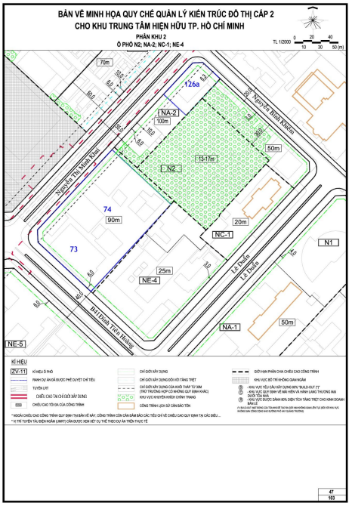
QUY ĐỊNH CỤ THỂ ĐỐI VỚI CÁC Ô PHỐ N1; N13; NA-1; NE-3;NR-2
I. Ô PHỐ N1
1. Ký hiệu ô phố: N1
2. Ô phố giới hạn bởi:
Đường: Nguyễn Bỉnh Khiêm, Lê Duẩn
Ô phố: NA-1, NE-3
3. Diện tích ô phố khoảng: 8.433,12 m²
4. Dân số cho toàn ô phố: 690 người
5. Chiều cao tối đa ô phố: 50m
6. Hệ số sử dụng đất tối đa cho từng lô đất trong ô phố: 4
Trường hợp dự án đáp ứng được các điều kiện ưu tiên quy định tại Điều 6, hệ số ưu đãi sẽ được cộng thêm vào hệ số này. Tổng HSSDĐ lô đất không quá 10
7. Chiều cao chuẩn tại vị trí lộ giới, chỉ giới xây dựng: theo bản vẽ các ô phố đính kèm.
II. Ô PHỐ N13
1. Ký hiệu ô phố: N13
2. Ô phố giới hạn bởi:
Đường: Tôn Đức Thắng, Lê Duẩn
Ô phố: NA-1, NR-2
3. Diện tích ô phố khoảng: 728,55 m²
4. Dân số cho toàn ô phố: 60 người
5. Chiều cao tối đa ô phố: 50m
6. Hệ số sử dụng đất tối đa cho từng lô đất trong ô phố: 4
Trường hợp dự án đáp ứng được các điều kiện ưu tiên quy định tại Điều 6, hệ số ưu đãi sẽ được cộng thêm vào hệ số này. Tổng HSSDĐ lô đất không quá 10
7. Chiều cao chuẩn tại vị trí lộ giới, chỉ giới xây dựng: theo bản vẽ các ô phố đính kèm.
III. Ô PHỐ NA-1
1. Ký hiệu ô phố: NA-1
2. Ô phố giới hạn bởi: Đường: Lê Duẩn
Ô phố: N1, N13, NR-2
3. Diện tích ô phố khoảng: 11.599.80 m²
4. Dân số cho toàn ô phố: - người
5. Chiều cao tối đa ô phố: 50m
6. Hệ số sử dụng đất tối đa cho từng lô đất trong ô phố: 4
Trường hợp dự án đáp ứng được các điều kiện ưu tiên quy định tại Điều 6, hệ số ưu đãi sẽ được cộng thêm vào hệ số này. Tổng HSSDĐ lô đất không quá 10
7. Chiều cao chuẩn tại vị trí lộ giới, chỉ giới xây dựng: theo bản vẽ các ô phố đính kèm.
IV. Ô PHỐ NE-3
1. Ký hiệu ô phố: NE-3
2. Ô phố giới hạn bởi:
Đường: Nguyễn Bỉnh Khiêm, Nguyễn Trung Ngạn
Ô phố: NR-2, N1
3. Diện tích ô phố khoảng: 16.094,36 m²
4. Dân số cho toàn ô phố:
5. Chiều cao tối đa ô phố: 30m
6. Hệ số sử dụng đất tối đa cho từng lô đất trong ô phố: 3
Trường hợp dự án đáp ứng được các điều kiện ưu tiên quy định tại Điều 6, hệ số ưu đãi sẽ được cộng thêm vào hệ số này. Tổng HSSDĐ lô đất không quá 10
7. Chiều cao chuẩn tại vị trí lộ giới, chỉ giới xây dựng: theo bản vẽ các ô phố đính kèm.
V. Ô PHỐ NR-2
1. Ký hiệu ô phố: NR-2
2. Ô phố giới hạn bởi:
Đường: Tôn Đức Thắng, Nguyễn Trung Ngạn
Ô phố: NE-3, N1, NA-1, N13
3. Diện tích ô phố khoảng: 35.450,18 m²
4. Dân số cho toàn ô phố:
5. Chiều cao tối đa ô phố: 15m
6. Hệ số sử dụng đất tối đa cho từng lô đất trong ô phố: 1,5
Trường hợp dự án đáp ứng được các điều kiện ưu tiên quy định tại Điều 6, hệ số ưu đãi sẽ được cộng thêm vào hệ số này. Tổng HSSDĐ lô đất không quá 10
7. Chiều cao chuẩn tại vị trí lộ giới, chỉ giới xây dựng: theo bản vẽ các ô phố đính kèm.
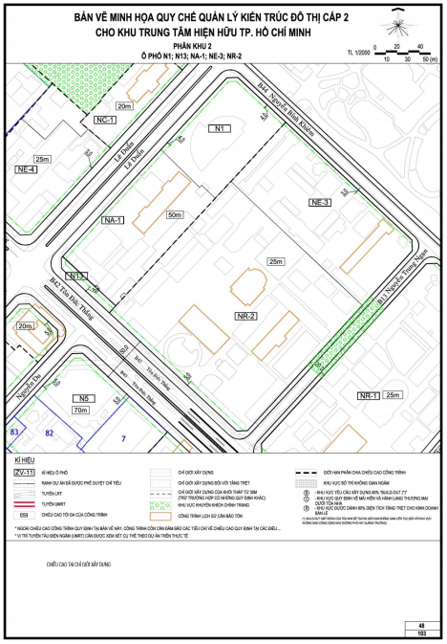
QUY ĐỊNH CỤ THỂ ĐỐI VỚI CÁC Ô PHỐ NE-1; NE-2;NR-1
I. Ô PHỐ NE-1
1. Ký hiệu ô phố: NE-1
2. Ô phố giới hạn bởi:
Đường: Nguyễn Bỉnh Khiêm, Nguyễn Hữu Cảnh
Ô phố: NR-1
3. Diện tích ô phố khoảng: 2.849,61 m²
4. Dân số cho toàn ô phố:
5. Chiều cao tối đa ô phố: 30m
6. Hệ số sử dụng đất tối đa cho từng lô đất trong ô phố: 3
Trường hợp dự án đáp ứng được các điều kiện ưu tiên quy định tại Điều 6, hệ số ưu đãi sẽ được cộng thêm vào hệ số này. Tổng HSSDĐ lô đất không quá 10
7. Chiều cao chuẩn tại vị trí lộ giới, chỉ giới xây dựng: theo bản vẽ các ô phố đính kèm.
II. Ô PHỐ NE-2
1. Ký hiệu ô phố: NE-2
2. Ô phố giới hạn bởi:
Đường: Tôn Đức Thắng, Nguyễn Hữu Cảnh
Ô phố: NR-1
3. Diện tích ô phố khoảng: 2.362,93 m²
4. Dân số cho toàn ô phố:
5. Chiều cao tối đa ô phố: 30m
6. Hệ số sử dụng đất tối đa cho từng lô đất trong ô phố: 3
Trường hợp dự án đáp ứng được các điều kiện ưu tiên quy định tại Điều 6, hệ số ưu đãi sẽ được cộng thêm vào hệ số này. Tổng HSSDĐ lô đất không quá 10
7. Chiều cao chuẩn tại vị trí lộ giới, chỉ giới xây dựng: theo bản vẽ các ô phố đính kèm.
III. Ô PHỐ NR-1
1. Ký hiệu ô phố: NR-1
2. Ô phố giới hạn bởi:
Đường: Nguyễn Bỉnh Khiêm, Nguyễn Hữu Cảnh, Tôn Đức Thắng, Nguyễn Trung Ngạn
Ô phố: NE-1
3. Diện tích ô phố khoảng: 29.715,76m²
4. Dân số cho toàn ô phố:
5. Chiều cao tối đa ô phố: 15m
6. Hệ số sử dụng đất tối đa cho từng lô đất trong ô phố: 1,5
Trường hợp dự án đáp ứng được các điều kiện ưu tiên quy định tại Điều 6, hệ số ưu đãi sẽ được cộng thêm vào hệ số này. Tổng HSSDĐ lô đất không quá 10
7. Chiều cao chuẩn tại vị trí lộ giới, chỉ giới xây dựng: theo bản vẽ các ô phố đính kèm.
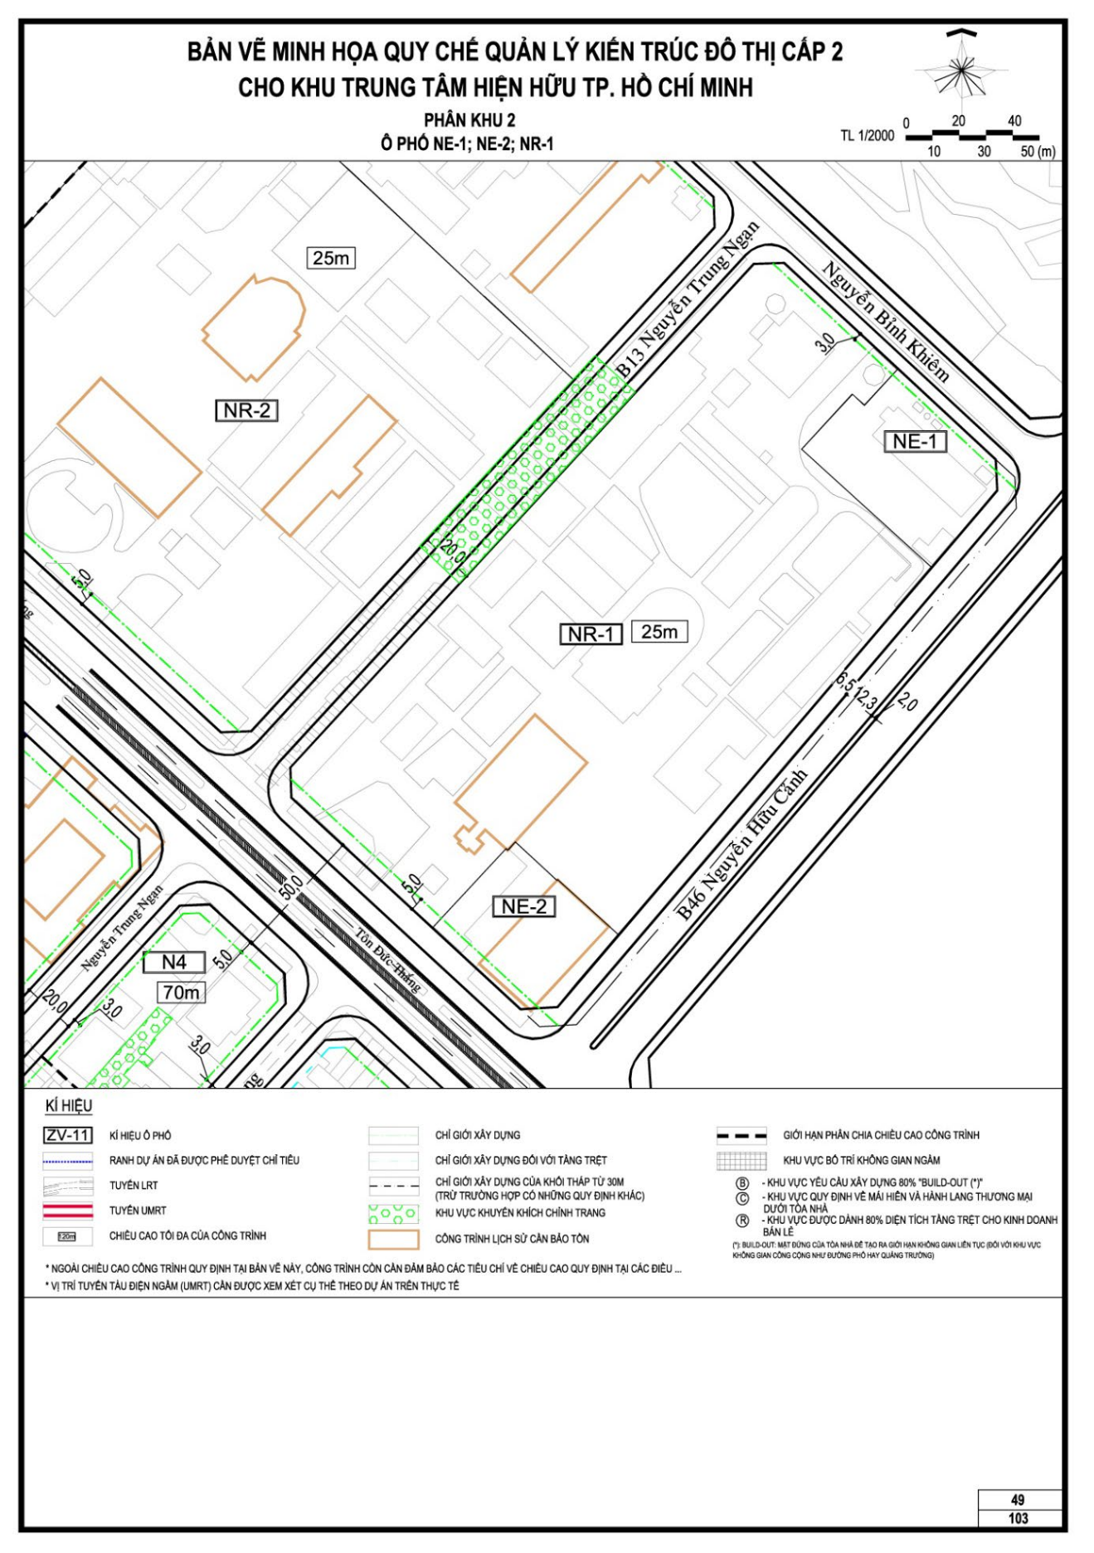
50.QUY ĐỊNH CỤ THỂ ĐỐI VỚI CÁC Ô PHỐ N8; NE-5; NT-1; NA-4; NA-5; NC-2
I. Ô PHỐ N8
1. Ký hiệu ô phố: N8
2. Ô phố giới hạn bởi:
Đường: Mạc Đỉnh Chi, Lê Duẩn
Ô phố: NT-1, NA-5, NC-2, NA-4, NE-5
3. Diện tích ô phố khoảng: 8.504,60 m²
4. Dân số cho toàn ô phố: 690 người
5. Chiều cao tối đa ô phố: 50m
6. Hệ số sử dụng đất tối đa cho từng lô đất trong ô phố: 4,0
Trường hợp dự án đáp ứng được các điều kiện ưu tiên quy định tại Điều 6, hệ số ưu đãi sẽ được cộng thêm vào hệ số này. Tổng HSSDĐ lô đất không quá 10
7. Chiều cao chuẩn tại vị trí lộ giới, chỉ giới xây dựng: theo bản vẽ các ô phố đính kèm.
II. Ô PHỐ NE-5
1. Ký hiệu ô phố: NE-5
2. Ô phố giới hạn bởi:
Đường: Nguyễn Thị Minh Khai, Đinh Tiên Hoàng, Lê Duẩn
Ô phố: NT-1, N8, NC-2, NA-4
3. Diện tích ô phố khoảng: 27.211,68 m²
4. Dân số cho toàn ô phố:
5. Chiều cao tối đa ô phố: 30m
6. Hệ số sử dụng đất tối đa cho từng lô đất trong ô phố: 3,0
Trường hợp dự án đáp ứng được các điều kiện ưu tiên quy định tại Điều 6, hệ số ưu đãi sẽ được cộng thêm vào hệ số này. Tổng HSSDĐ lô đất không quá 10
7. Chiều cao chuẩn tại vị trí lộ giới, chỉ giới xây dựng: theo bản vẽ các ô phố đính kèm.
III. Ô PHỐ NT-1
1. Ký hiệu ô phố: NT-1
2. Ô phố giới hạn bởi:
Đường: Nguyễn Thị Minh Khai, Lê Duẩn
Ô phố: NA-5, NE-5
3. Diện tích ô phố khoảng: 4.729,8 m²
4. Dân số cho toàn ô phố: 480 người
5. Chiều cao tối đa ô phố: 100m
6. Hệ số sử dụng đất tối đa cho từng lô đất trong ô phố: 5,0
Trường hợp dự án đáp ứng được các điều kiện ưu tiên quy định tại Điều 6, hệ số ưu đãi sẽ được cộng thêm vào hệ số này. Tổng HSSDĐ lô đất không quá 10
7. Chiều cao chuẩn tại vị trí lộ giới, chỉ giới xây dựng: theo bản vẽ các ô phố đính kèm.
IV. Ô PHỐ NA-4
1. Ký hiệu ô phố: NA-4
2. Ô phố giới hạn bởi: Đường: Lê Duẩn Ô phố: N8, NC-2
3. Diện tích ô phố khoảng: 1.881,15m²
4. Dân số cho toàn ô phố: - người
5. Chiều cao tối đa ô phố: 50m
6. Hệ số sử dụng đất tối đa cho từng lô đất trong ô phố: 4,0
Trường hợp dự án đáp ứng được các điều kiện ưu tiên quy định tại Điều 6, hệ số ưu đãi sẽ được cộng thêm vào hệ số này. Tổng HSSDĐ lô đất không quá 10
7. Chiều cao chuẩn tại vị trí lộ giới, chỉ giới xây dựng: theo bản vẽ các ô phố đính kèm.
V. Ô PHỐ NA-5
1. Ký hiệu ô phố: NA-5
2. Ô phố giới hạn bởi:
Đường: Mạc Đỉnh Chi
Ô phố: N8, NT-1
3. Diện tích ô phố khoảng: 2.497,53m²
4. Dân số cho toàn ô phố:
5. Chiều cao tối đa ô phố: 50m
6. Hệ số sử dụng đất tối đa cho từng lô đất trong ô phố: 4
Trường hợp dự án đáp ứng được các điều kiện ưu tiên quy định tại Điều 6, hệ số ưu đãi sẽ được cộng thêm vào hệ số này. Tổng HSSDĐ lô đất không quá 10
7. Chiều cao chuẩn tại vị trí lộ giới, chỉ giới xây dựng: theo bản vẽ các ô phố đính kèm.
VI. Ô PHỐ NC-2
1. Ký hiệu ô phố: NC-2
2. Ô phố giới hạn bởi:
Đường: Lê Duẩn, Mạc Đỉnh Chi
Ô phố: N8, NA-4
3. Diện tích ô phố khoảng: 5.742,77m²
4. Dân số cho toàn ô phố:
5. Chiều cao tối đa ô phố: 20m
6. Hệ số sử dụng đất tối đa cho từng lô đất trong ô phố: 2,0
Trường hợp dự án đáp ứng được các điều kiện ưu tiên quy định tại Điều 6, hệ số ưu đãi sẽ được cộng thêm vào hệ số này. Tổng HSSDĐ lô đất không quá 10
7. Chiều cao chuẩn tại vị trí lộ giới, chỉ giới xây dựng: theo bản vẽ các ô phố đính kèm.
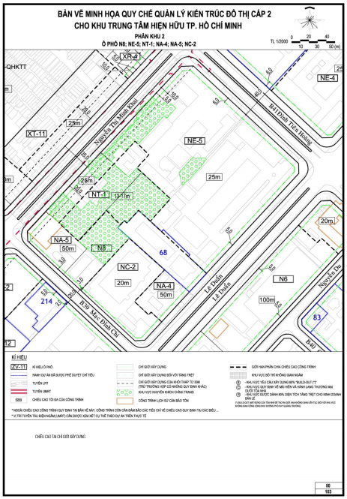
51.QUY ĐỊNH CỤ THỂ ĐỐI VỚI CÁC Ô PHỐ N5; N6; NA-3; NR-3;
I. Ô PHỐ N5
1. Ký hiệu ô phố: N5
2. Ô phố giới hạn bởi:
Đường: Tôn Đức Thắng, Nguyễn Du, Chu Mạnh Trinh
Ô phố: NR-3
3. Diện tích ô phố khoảng: 16.386,73 m²
4. Dân số cho toàn ô phố: 1.510 người
5. Chiều cao tối đa ô phố: 70m
6. Hệ số sử dụng đất tối đa cho từng lô đất trong ô phố: 4,5
Trường hợp dự án đáp ứng được các điều kiện ưu tiên quy định tại Điều 6, hệ số ưu đãi sẽ được cộng thêm vào hệ số này. Tổng HSSDĐ lô đất không quá 10
7. Chiều cao chuẩn tại vị trí lộ giới, chỉ giới xây dựng: theo bản vẽ các ô phố đính kèm.
II. Ô PHỐ N6
1. Ký hiệu ô phố: N6
2. Ô phố giới hạn bởi:
Đường: Tôn Đức Thắng, Nguyễn Du, Lê Duẩn
Ô phố: NA-3
3. Diện tích ô phố khoảng: 11,774.47m²
4. Dân số cho toàn ô phố: 80 người
5. Chiều cao tối đa ô phố: 100m
6. Hệ số sử dụng đất tối đa cho từng lô đất trong ô phố: 5,0
Trường hợp dự án đáp ứng được các điều kiện ưu tiên quy định tại Điều 6, hệ số ưu đãi sẽ được cộng thêm vào hệ số này. Tổng HSSDĐ lô đất không quá 10
7. Chiều cao chuẩn tại vị trí lộ giới, chỉ giới xây dựng: theo bản vẽ các ô phố đính kèm.
III. Ô PHỐ NA-3
1. Ký hiệu ô phố: NA-3
2. Ô phố giới hạn bởi:
Đường: Lê Duẩn Nguyễn Du Mạc Đỉnh Chi
Ô phố: N6
3. Diện tích ô phố khoảng: 3.257,66 m²
4. Dân số cho toàn ô phố:
5. Chiều cao tối đa ô phố: 100m
6. Hệ số sử dụng đất tối đa cho từng lô đất trong ô phố: 5,0
Trường hợp dự án đáp ứng được các điều kiện ưu tiên quy định tại Điều 6, hệ số ưu đãi sẽ được cộng thêm vào hệ số này. Tổng HSSDĐ lô đất không quá 10
7. Chiều cao chuẩn tại vị trí lộ giới, chỉ giới xây dựng: theo bản vẽ các ô phố đính kèm.
IV. Ô PHỐ NR-3
1. Ký hiệu ô phố: NR-3
2. Ô phố giới hạn bởi:
Đường: Tôn Đức Thắng, Nguyễn Trung Ngạn, Chu Mạnh Trinh
Ô phố: N5
3. Diện tích ô phố khoảng: 8.225,02 m²
4. Dân số cho toàn ô phố:
5. Chiều cao tối đa ô phố: 15m
6. Hệ số sử dụng đất tối đa cho từng lô đất trong ô phố: 1,5
Trường hợp dự án đáp ứng được các điều kiện ưu tiên quy định tại Điều 6, hệ số ưu đãi sẽ được cộng thêm vào hệ số này. Tổng HSSDĐ lô đất không quá 10
7. Chiều cao chuẩn tại vị trí lộ giới, chỉ giới xây dựng: theo bản vẽ các ô phố đính kèm.
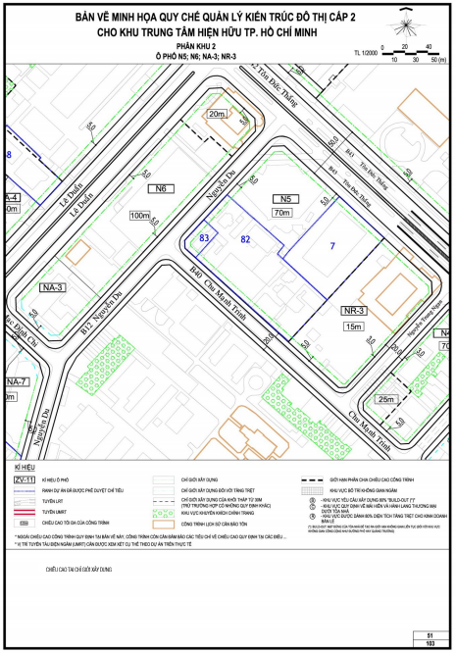
52.QUY ĐỊNH CỤ THỂ ĐỐI VỚI CÁC Ô PHỐ N10; N12; NA-7; NA-8; NA-9; NT-2
I. Ô PHỐ N10
1. Ký hiệu ô phố: N10
2. Ô phố giới hạn bởi:
Đường: Mạc Đỉnh Chi, Lê Duẩn, Lê Văn Hưu
Ô phố: NA-7
3. Diện tích ô phố khoảng: 6.024,40 m²
4. Dân số cho toàn ô phố: 40 người
5. Chiều cao tối đa ô phố: 70m
6. Hệ số sử dụng đất tối đa cho từng lô đất trong ô phố: 4,5
Trường hợp dự án đáp ứng được các điều kiện ưu tiên quy định tại Điều 6, hệ số ưu đãi sẽ được cộng thêm vào hệ số này. Tổng HSSDĐ lô đất không quá 10
7. Chiều cao chuẩn tại vị trí lộ giới, chỉ giới xây dựng: theo bản vẽ các ô phố đính kèm.
II. Ô PHỐ N12
1. Ký hiệu ô phố: N12
2. Ô phố giới hạn bởi:
Đường: Mạc Đỉnh Chi
Ô phố: NA-8, NT-12
3. Diện tích ô phố khoảng: 5.172,03 m²
4. Dân số cho toàn ô phố: 420 người
5. Chiều cao tối đa ô phố: 50m
6. Hệ số sử dụng đất tối đa cho từng lô đất trong ô phố: 4,0
Trường hợp dự án đáp ứng được các điều kiện ưu tiên quy định tại Điều 6, hệ số ưu đãi sẽ được cộng thêm vào hệ số này. Tổng HSSDĐ lô đất không quá 10
7. Chiều cao chuẩn tại vị trí lộ giới, chỉ giới xây dựng: theo bản vẽ các ô phố đính kèm.
III. Ô PHỐ NA-7
1. Ký hiệu ô phố: NA-7
2. Ô phố giới hạn bởi:
Đường: Mạc Đỉnh Chi, Nguyễn Du
Ô phố: N10
3. Diện tích ô phố khoảng: 2.618,97m²
4. Dân số cho toàn ô phố:
5. Chiều cao tối đa ô phố: 70m
6. Hệ số sử dụng đất tối đa cho từng lô đất trong ô phố: 4,5
Trường hợp dự án đáp ứng được các điều kiện ưu tiên quy định tại Điều 6, hệ số ưu đãi sẽ được cộng thêm vào hệ số này. Tổng HSSDĐ lô đất không quá 10
7. Chiều cao chuẩn tại vị trí lộ giới, chỉ giới xây dựng: theo bản vẽ các ô phố đính kèm.
IV. Ô PHỐ NA-8
1. Ký hiệu ô phố: NA-8

2. Ô phố giới hạn bởi:
Đường: Mạc Đỉnh Chi, Lê Duẩn, Hai Bà Trưng
Ô phố: NA-9, N12
3. Diện tích ô phố khoảng: 26.403,56 m²
4. Dân số cho toàn ô phố:
5. Chiều cao tối đa ô phố: 50m
6. Hệ số sử dụng đất tối đa cho từng lô đất trong ô phố: 4,0
Trường hợp dự án đáp ứng được các điều kiện ưu tiên quy định tại Điều 6, hệ số ưu đãi sẽ được cộng thêm vào hệ số này. Tổng HSSDĐ lô đất không quá 10
7. Chiều cao chuẩn tại vị trí lộ giới, chỉ giới xây dựng: theo bản vẽ các ô phố đính kèm.
V. Ô PHỐ NA-9
1. Ký hiệu ô phố: NA-9
2. Ô phố giới hạn bởi:
Đường: Nguyễn Thị Minh Khai, Hai Bà Trưng
Ô phố: NA-8, NT-2
3. Diện tích ô phố khoảng: 5.092,03 m²
4. Dân số cho toàn ô phố:
5. Chiều cao tối đa ô phố: 100m
6. Hệ số sử dụng đất tối đa cho từng lô đất trong ô phố: 5,0
Trường hợp dự án đáp ứng được các điều kiện ưu tiên quy định tại Điều 6, hệ số ưu đãi sẽ được cộng thêm vào hệ số này. Tổng HSSDĐ lô đất không quá 10
7. Chiều cao chuẩn tại vị trí lộ giới, chỉ giới xây dựng: theo bản vẽ các ô phố đính kèm.
VI. Ô PHỐ NT-2
1. Ký hiệu ô phố: NT-2
2. Ô phố giới hạn bởi:
Đường: Mạc Đỉnh Chi, Nguyễn Thị Minh Khai
Ô phố: NA-9, N12
3. Diện tích ô phố khoảng: 6.641,50 m²
4. Dân số cho toàn ô phố: 680 người
5. Chiều cao tối đa ô phố: 100m
6. Hệ số sử dụng đất tối đa cho từng lô đất trong ô phố: 5
Trường hợp dự án đáp ứng được các điều kiện ưu tiên quy định tại Điều 6, hệ số ưu đãi sẽ được cộng thêm vào hệ số này. Tổng HSSDĐ lô đất không quá 10
7. Chiều cao chuẩn tại vị trí lộ giới, chỉ giới xây dựng: theo bản vẽ các ô phố đính kèm.
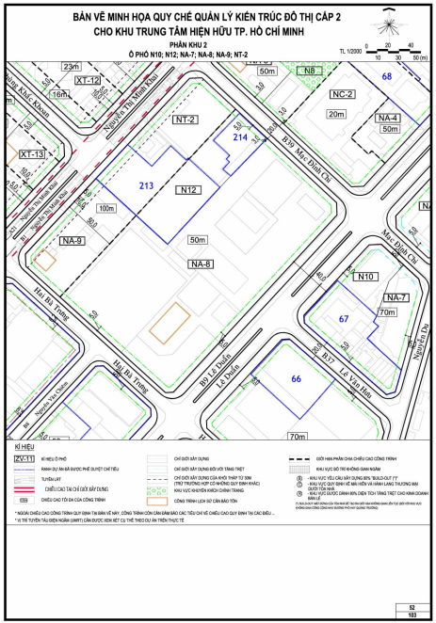
QUY ĐỊNH CỤ THỂ ĐỐI VỚI CÁC Ô PHỐ N3; N4;N7; NH-1
I. Ô PHỐ N3
1. Ký hiệu ô phố: N3
2. Ô phố giới hạn bởi:
Đường: Lý Tự Trọng, Chu Mạnh Trinh, Lê Thánh Tôn, Tôn Đức Thắng
3. Diện tích ô phố khoảng: 8.761,97 m²
4. Dân số cho toàn ô phố: 810 người
5. Chiều cao tối đa ô phố: 70m
6. Hệ số sử dụng đất tối đa cho từng lô đất trong ô phố: 4,5
Trường hợp dự án đáp ứng được các điều kiện ưu tiên quy định tại Điều 6, hệ số ưu đãi sẽ được cộng thêm vào hệ số này. Tổng HSSDĐ lô đất không quá 10
7. Chiều cao chuẩn tại vị trí lộ giới, chỉ giới xây dựng: theo bản vẽ các ô phố đính kèm.
II. Ô PHỐ N4
1. Ký hiệu ô phố: N4
2. Ô phố giới hạn bởi:
Đường: Lý Tự Trọng, Chu Mạnh Trinh, Nguyễn Trung Ngạn, Tôn Đức Thắng
3. Diện tích ô phố khoảng: 6.743,71 m²
4. Dân số cho toàn ô phố: 620 người
5. Chiều cao tối đa ô phố: 70m
6. Hệ số sử dụng đất tối đa cho từng lô đất trong ô phố: 4,5
Trường hợp dự án đáp ứng được các điều kiện ưu tiên quy định tại Điều 6, hệ số ưu đãi sẽ được cộng thêm vào hệ số này. Tổng HSSDĐ lô đất không quá 10
7. Chiều cao chuẩn tại vị trí lộ giới, chỉ giới xây dựng: theo bản vẽ các ô phố đính kèm.
III. Ô PHỐ N7
1. Ký hiệu ô phố: N7
2. Ô phố giới hạn bởi:
Đường: Lý Tự Trọng, Chu Mạnh Trinh, Lê Thánh Tôn, Thái Văn Lung
3. Diện tích ô phố khoảng: 16.597,80 m²
4. Dân số cho toàn ô phố: 1.520 người
5. Chiều cao tối đa ô phố: 70m
6. Hệ số sử dụng đất tối đa cho từng lô đất trong ô phố: 4,5
Trường hợp dự án đáp ứng được các điều kiện ưu tiên quy định tại Điều 6, hệ số ưu đãi sẽ được cộng thêm vào hệ số này. Tổng HSSDĐ lô đất không quá 10
7. Chiều cao chuẩn tại vị trí lộ giới, chỉ giới xây dựng: theo bản vẽ các ô phố đính kèm.
IV. Ô PHỐ NH-1
1. Ký hiệu ô phố: NH-1
2. Ô phố giới hạn bởi:
Đường: Lý Tự Trọng, Chu Mạnh Trinh, Nguyễn Du, Hai Bà Trưng
3. Diện tích ô phố khoảng: 86.000,88 m²
4. Dân số cho toàn ô phố: - người
5. Chiều cao tối đa ô phố: 30m
6. Hệ số sử dụng đất tối đa cho từng lô đất trong ô phố: 3,0
Trường hợp dự án đáp ứng được các điều kiện ưu tiên quy định tại Điều 6, hệ số ưu đãi sẽ được cộng thêm vào hệ số này. Tổng HSSDĐ lô đất không quá 10
7. Chiều cao chuẩn tại vị trí lộ giới, chỉ giới xây dựng: theo bản vẽ các ô phố đính kèm.
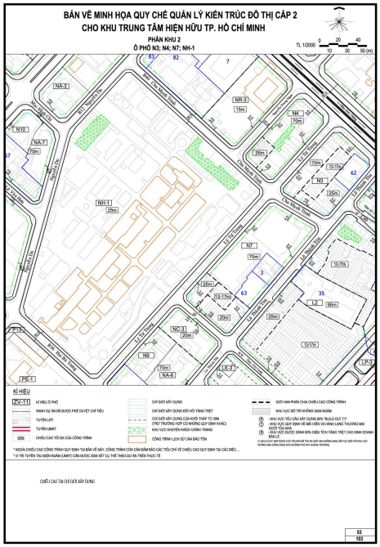
QUY ĐỊNH CỤ THỂ ĐỐI VỚI CÁC Ô PHỐ P1, P5, PR-1, PA-2, PA-4
I. Ô PHỐ P1
1. Ký hiệu ô phố: P1
2. Ô phố giới hạn bởi:
Đường: Lê Duẩn, Hai Bà Trưng, Nguyễn Văn Bình
Ô phố: PA-4.
3. Diện tích ô phố khoảng: 2.945.95 m²
4. Dân số cho toàn ô phố: 40 người
5. Chiều cao tối đa ô phố: 80m
6. Hệ số sử dụng đất tối đa cho từng lô đất trong ô phố: 8,5
Trường hợp dự án đáp ứng được các điều kiện ưu tiên quy định tại Điều 6, hệ số ưu đãi sẽ được cộng thêm vào hệ số này. Tổng HSSDĐ lô đất không quá 10
7. Chiều cao chuẩn tại vị trí lộ giới, chỉ giới xây dựng: theo bản vẽ các ô phố đính kèm.
II. Ô PHỐ P5
1. Ký hiệu ô phố: P5
2. Ô phố giới hạn bởi:
Đường: Lê Duẩn, Hai Bà Trưng, Nguyễn Văn Chiêm, Phạm Ngọc Thạch
3. Diện tích ô phố khoảng: 10.790,33 m²
4. Dân số cho toàn ô phố: 60 người
5. Chiều cao tối đa ô phố: 50m
6. Hệ số sử dụng đất tối đa cho từng lô đất trong ô phố: 4,0
Trường hợp dự án đáp ứng được các điều kiện ưu tiên quy định tại Điều 6, hệ số ưu đãi sẽ được cộng thêm vào hệ số này. Tổng HSSDĐ lô đất không quá 10
7. Chiều cao chuẩn tại vị trí lộ giới, chỉ giới xây dựng: theo bản vẽ các ô phố đính kèm.
III. Ô PHỐ PR-1
1. Ký hiệu ô phố: PR-1
2. Ô phố giới hạn bởi:
Đường: Lê Duẩn, Công Xã Pari
Ô phố: PP-2
3. Diện tích ô phố khoảng: 3.829,98 m²
4. Dân số cho toàn ô phố:
5. Chiều cao tối đa ô phố: 50m
6. Hệ số sử dụng đất tối đa cho từng lô đất trong ô phố: 1,5
Trường hợp dự án đáp ứng được các điều kiện ưu tiên quy định tại Điều 6, hệ số ưu đãi sẽ được cộng thêm vào hệ số này. Tổng HSSDĐ lô đất không quá 10
7. Chiều cao chuẩn tại vị trí lộ giới, chỉ giới xây dựng: theo bản vẽ các ô phố đính kèm.
IV. Ô PHỐ PA-2
1. Ký hiệu ô phố: PA-2
2. Ô phố giới hạn bởi:
Đường: Lê Duẩn, Công Xã Pari, Nguyễn Văn Bình, Nguyễn Du
3. Diện tích ô phố khoảng: 15.461,60 m²
4. Dân số cho toàn ô phố:
5. Chiều cao tối đa ô phố: 30m
6. Hệ số sử dụng đất tối đa cho từng lô đất trong ô phố: 3
Trường hợp dự án đáp ứng được các điều kiện ưu tiên quy định tại Điều 6, hệ số ưu đãi sẽ được cộng thêm vào hệ số này. Tổng HSSDĐ lô đất không quá 10
7. Chiều cao chuẩn tại vị trí lộ giới, chỉ giới xây dựng: theo bản vẽ các ô phố đính kèm.
V. Ô PHỐ PA-4
1. Ký hiệu ô phố: PA-4
2. Ô phố giới hạn bởi:
Đường: Lê Duẩn, Công Xã Pari, Nguyễn Văn Bình, Hai Bà Trưng
3. Diện tích ô phố khoảng: 3.615,55 m²
4. Dân số cho toàn ô phố:
5. Chiều cao tối đa ô phố: 30m
6. Hệ số sử dụng đất tối đa cho từng lô đất trong ô phố: 3
Trường hợp dự án đáp ứng được các điều kiện ưu tiên quy định tại Điều 6, hệ số ưu đãi sẽ được cộng thêm vào hệ số này. Tổng HSSDĐ lô đất không quá 10
7. Chiều cao chuẩn tại vị trí lộ giới, chỉ giới xây dựng: theo bản vẽ các ô phố đính kèm.
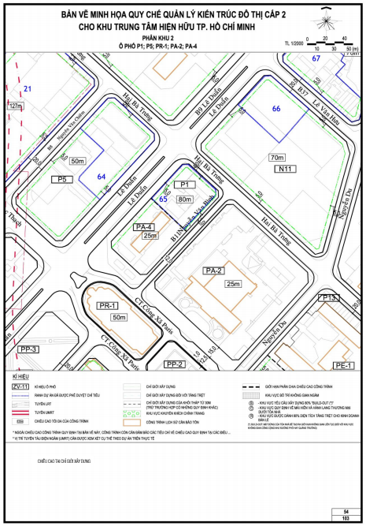
55.QUY ĐỊNH CỤ THỂ ĐỐI VỚI CÁC Ô PHỐ P4, P8, PA-5
I. Ô PHỐ P4
1. Ký hiệu ô phố: P4
2. Ô phố giới hạn bởi:
Đường: Nguyễn Minh Khai, Hai Bà Trưng, Nguyễn Văn Chiêm, Phạm Ngọc Thạch
3. Diện tích ô phố khoảng: 14.869,25 m²
4. Dân số cho toàn ô phố: 1.820 người
5. Chiều cao tối đa ô phố: 127m
6. Hệ số sử dụng đất tối đa cho từng lô đất trong ô phố: 6,0
Trường hợp dự án đáp ứng được các điều kiện ưu tiên quy định tại Điều 6, hệ số ưu đãi sẽ được cộng thêm vào hệ số này. Tổng HSSDĐ lô đất không quá 10
7. Chiều cao chuẩn tại vị trí lộ giới, chỉ giới xây dựng: theo bản vẽ các ô phố đính kèm.
II. Ô PHỐ P8
1. Ký hiệu ô phố: P8
2. Ô phố giới hạn bởi:
Đường: Nguyễn Thị Minh Khai, Pasteur, Phạm Ngọc Thạch
Ô phố: PA-5.
3. Diện tích ô phố khoảng: 4.945,95 m²
4. Dân số cho toàn ô phố: 400 người
5. Chiều cao tối đa ô phố: 35m
6. Hệ số sử dụng đất tối đa cho từng lô đất trong ô phố: 4,0
Trường hợp dự án đáp ứng được các điều kiện ưu tiên quy định tại Điều 6, hệ số ưu đãi sẽ được cộng thêm vào hệ số này. Tổng HSSDĐ lô đất không quá 10
Ô phố áp dụng theo QĐ 16/2009/QĐ-UBND ngày 12/2/2009 về ban hành Quy chế QLKTĐT đối với 04 ô phố trước Hội trường Thống Nhất
7. Chiều cao chuẩn tại vị trí lộ giới, chỉ giới xây dựng: theo bản vẽ các ô phố đính kèm.
III. Ô PHỐ PA-5
1. Ký hiệu ô phố: PA-5
2. Ô phố giới hạn bởi:
Đường: Pasteur, Alexandre de Rhodes, Phạm Ngọc Thạch
Ô phố: P8
3. Diện tích ô phố khoảng: 11.337,43 m²
4. Dân số cho toàn ô phố:
5. Chiều cao tối đa ô phố: 35m
6. Hệ số sử dụng đất tối đa cho từng lô đất trong ô phố 4,0
Trường hợp dự án đáp ứng được các điều kiện ưu tiên quy định tại Điều 6, hệ số ưu đãi sẽ được cộng thêm vào hệ số này. Tổng HSSDĐ lô đất không quá 10
Ô phố áp dụng theo QĐ 16/2009/QĐ-UBND ngày 12/2/2009 về ban hành Quy chế QLKTĐT đối với 04 ô phố trước Hội trường Thống Nhất
7. Chiều cao chuẩn tại vị trí lộ giới, chỉ giới xây dựng: theo bản vẽ các ô phố đính kèm.
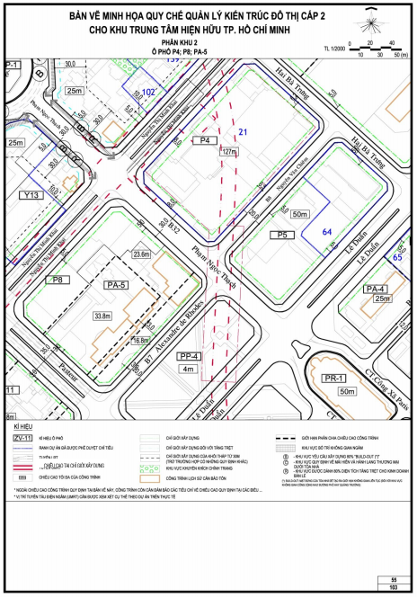
QUY ĐỊNH CỤ THỂ ĐỐI VỚI CÁC Ô PHỐ P11; PA-3; PP-3;PP- 4;PP- 5; PP-6
I. Ô PHỐ P11
1. Ký hiệu ô phố: P11
2. Ô phố giới hạn bởi:
Đường: Nguyễn Thị Minh Khai, Pasteur, Nam Kỳ Khởi Nghĩa, Alexandre de Rhodes
3. Diện tích ô phố khoảng: 10.414,04 m²
4. Dân số cho toàn ô phố: 850 người
5. Chiều cao tối đa ô phố: 35m
6. Hệ số sử dụng đất tối đa cho từng lô đất trong ô phố: 4,0
Trường hợp dự án đáp ứng được các điều kiện ưu tiên quy định tại Điều 6, hệ số ưu đãi sẽ được cộng thêm vào hệ số này. Tổng HSSDĐ lô đất không quá 10
Ô phố áp dụng theo QĐ 16/2009/QĐ-UBND ngày 12/2/2009 về ban hành Quy chế QLKTĐT đối với 04 ô phố trước Hội trường Thống Nhất
7. Chiều cao chuẩn tại vị trí lộ giới, chỉ giới xây dựng: theo bản vẽ các ô phố đính kèm.
II. Ô PHỐ PA-3
1. Ký hiệu ô phố: PA-3
2. Ô phố giới hạn bởi:
Đường: Nam Kỳ Khởi Nghĩa
Ô phố: P11
3. Diện tích ô phố khoảng: 2.133,72 m²
4. Dân số cho toàn ô phố:
5. Chiều cao tối đa ô phố: 35m
6. Hệ số sử dụng đất tối đa cho từng lô đất trong ô phố: 4,0
Trường hợp dự án đáp ứng được các điều kiện ưu tiên quy định tại Điều 6, hệ số ưu đãi sẽ được cộng thêm vào hệ số này. Tổng HSSDĐ lô đất không quá 10
Ô phố áp dụng theo QĐ 16/2009/QĐ-UBND ngày 12/2/2009 về ban hành Quy chế QLKTĐT đối với 04 ô phố trước Hội trường Thống Nhất
7. Chiều cao chuẩn tại vị trí lộ giới, chỉ giới xây dựng: theo bản vẽ các ô phố đính kèm.
III. Ô PHỐ PP-3
1. Ký hiệu ô phố: PP - 3
2. Ô phố giới hạn bởi:
Đường: Lê Duẩn, Pasteur, Hàn Thuyên, Phạm Ngọc Thạch
3. Diện tích ô phố khoảng: 5.400,22 m²
4. Dân số cho toàn ô phố:
5. Chiều cao tối đa ô phố: 4m
6. Hệ số sử dụng đất tối đa cho từng lô đất trong ô phố: 0,03
7. Chiều cao chuẩn tại vị trí lộ giới, chỉ giới xây dựng: theo bản vẽ các ô phố đính kèm.
IV. Ô PHỐ PP-4
1. Ký hiệu ô phố: PP -4
2. Ô phố giới hạn bởi:
Đường: Lê Duẩn, Pasteur, Alexandre de Rhodes, Phạm Ngọc Thạch
3. Diện tích ô phố khoảng: 6.767,37 m²
4. Dân số cho toàn ô phố:
5. Chiều cao tối đa ô phố: 4m
6. Hệ số sử dụng đất tối đa cho từng lô đất trong ô phố: 0,03
7. Chiều cao chuẩn tại vị trí lộ giới, chỉ giới xây dựng: theo bản vẽ các ô phố đính kèm.
V. Ô PHỐ PP-5
1. Ký hiệu ô phố: PP -5
2. Ô phố giới hạn bởi:
Đường: Lê Duẩn, Pasteur, Hàn Thuyên, Nam Kỳ Khởi Nghĩa
3. Diện tích ô phố khoảng: 5.190,88 m²
4. Dân số cho toàn ô phố:
5. Chiều cao tối đa ô phố: 4m
6. Hệ số sử dụng đất tối đa cho từng lô đất trong ô phố: 0,03
7. Chiều cao chuẩn tại vị trí lộ giới, chỉ giới xây dựng: theo bản vẽ các ô phố đính kèm.
VI. Ô PHỐ PP- 6
1. Ký hiệu ô phố: PP - 6
2. Ô phố giới hạn bởi:
Đường: Lê Duẩn, Pasteur, Alexandre de Rhodes, Nam Kỳ Khởi Nghĩa
3. Diện tích ô phố khoảng: 5.234,94 m²
4. Dân số cho toàn ô phố:
5. Chiều cao tối đa ô phố: 4m
6. Hệ số sử dụng đất tối đa cho từng lô đất trong ô phố: 0,03
7. Chiều cao chuẩn tại vị trí lộ giới, chỉ giới xây dựng: theo bản vẽ các ô phố đính kèm.
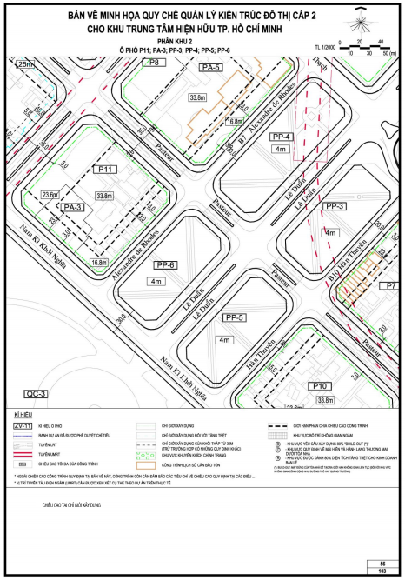
QUY ĐỊNH CỤ THỂ ĐỐI VỚI CÁC Ô PHỐ PP-2; PE-2; PR-2; P7; P10; PE-3
I. Ô PHỐ PP-2
1. Ký hiệu ô phố: PP-2
2. Ô phố giới hạn bởi:
Đường: Công Xã Pari, Nguyễn Du
Ô phố: PR-1
3. Diện tích ô phố khoảng: 3.104,62 m²
4. Dân số cho toàn ô phố:
5. Chiều cao tối đa ô phố:
6. Hệ số sử dụng đất tối đa cho từng lô đất trong ô phố:
7. Chiều cao chuẩn tại vị trí lộ giới, chỉ giới xây dựng: theo bản vẽ các ô phố đính kèm.
II. Ô PHỐ PE-2
1. Ký hiệu ô phố: PE-2
2. Ô phố giới hạn bởi: Đường: Công Xã Pari
Ô phố: PR-2, P7, PE-3
3. Diện tích ô phố khoảng: 1,416,05 m²
4. Dân số cho toàn ô phố:
5. Chiều cao tối đa ô phố: 30m
6. Hệ số sử dụng đất tối đa cho từng lô đất trong ô phố: 3,0
Trường hợp dự án đáp ứng được các điều kiện ưu tiên quy định tại Điều 6, hệ số ưu đãi sẽ được cộng thêm vào hệ số này. Tổng HSSDĐ lô đất không quá 10
7. Chiều cao chuẩn tại vị trí lộ giới, chỉ giới xây dựng: theo bản vẽ các ô phố đính kèm.
III. Ô PHỐ PR-2
1. Ký hiệu ô phố: PR-2
2. Ô phố giới hạn bởi:
Đường: Công Xã Pari, Nguyễn Du
Ô phố: PE-2, P7
3. Diện tích ô phố khoảng: 1,876.40 m²
4. Dân số cho toàn ô phố:
5. Chiều cao tối đa ô phố: 15m
6. Hệ số sử dụng đất tối đa cho từng lô đất trong ô phố: 1,5
Trường hợp dự án đáp ứng được các điều kiện ưu tiên quy định tại Điều 6, hệ số ưu đãi sẽ được cộng thêm vào hệ số này. Tổng HSSDĐ lô đất không quá 10
7. Chiều cao chuẩn tại vị trí lộ giới, chỉ giới xây dựng: theo bản vẽ các ô phố đính kèm.
IV. Ô PHỐ P7
1. Ký hiệu ô phố: P7
2. Ô phố giới hạn bởi:
Đường: Pasteur, Hàn Thuyên
Ô phố: PE-2, PR-2, PE-3
3. Diện tích ô phố khoảng: 8.877,48 m²
4. Dân số cho toàn ô phố: 720 người
5. Chiều cao tối đa ô phố: 35m
6. Hệ số sử dụng đất tối đa cho từng lô đất trong ô phố: 4,0
Ô phố áp dụng theo QĐ 16/2009/QĐ-UBND ngày 12/2/2009 về ban hành Quy chế QLKTĐT đối với 04 ô phố trước Hội trường Thống Nhất
7. Chiều cao chuẩn tại vị trí lộ giới, chỉ giới xây dựng: theo bản vẽ các ô phố đính kèm.
V. Ô PHỐ P10
1. Ký hiệu ô phố: P10
2. Ô phố giới hạn bởi:
Đường: Pasteur, Hàn Thuyên, Nam Kỳ Khởi Nghĩa, Nguyễn Du
3. Diện tích ô phố khoảng: 13.424,71 m²
4. Dân số cho toàn ô phố: 1.100 người
5. Chiều cao tối đa ô phố: 35m
6. Hệ số sử dụng đất tối đa cho từng lô đất trong ô phố: 4,0
Ô phố áp dụng theo QĐ 16/2009/QĐ-UBND ngày 12/2/2009 về ban hành Quy chế QLKTĐT đối với 04 ô phố trước Hội trường Thống Nhất
7. Chiều cao chuẩn tại vị trí lộ giới, chỉ giới xây dựng: theo bản vẽ các ô phố đính kèm.
VI. Ô PHỐ PE-3
1. Ký hiệu ô phố: PE-3
2. Ô phố giới hạn bởi:
Đường: Pasteur, Nguyễn Du
Ô phố: P7
3. Diện tích ô phố khoảng: 1.043,72m²
4. Dân số cho toàn ô phố:
5. Chiều cao tối đa ô phố: 30m
6. Hệ số sử dụng đất tối đa cho từng lô đất trong ô phố: 3,0
Ô phố áp dụng theo QĐ 16/2009/QĐ-UBND ngày 12/2/2009 về ban hành Quy chế QLKTĐT đối với 04 ô phố trước Hội trường Thống Nhất
7. Chiều cao chuẩn tại vị trí lộ giới, chỉ giới xây dựng: theo bản vẽ các ô phố đính kèm.
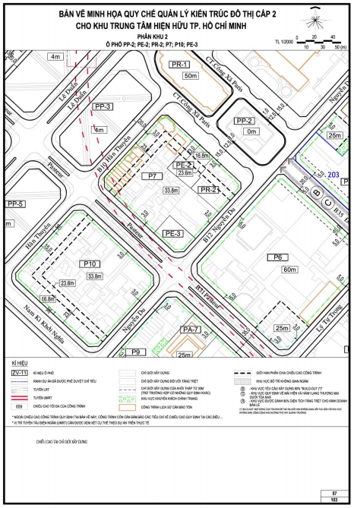
QUY ĐỊNH CỤ THỂ ĐỐI VỚI CÁC Ô PHỐ N9; NA6; NC3; P2; P3; P13; PE-1; PP-1
I. Ô PHỐ N9
1. Ký hiệu ô phố: N9
2. Ô phố giới hạn bởi:
Đường: Lý Tự Trọng, Hai Bà Trưng, Lê Thánh Tôn
Ô phố: NC-3, NA-6
3. Diện tích ô phố khoảng: 7.026,52 m²
4. Dân số cho toàn ô phố: 640 người
5. Chiều cao tối đa ô phố: 70m
6. Hệ số sử dụng đất tối đa cho từng lô đất trong ô phố: 4,5
Trường hợp dự án đáp ứng được các điều kiện ưu tiên quy định tại Điều 6, hệ số ưu đãi sẽ được cộng thêm vào hệ số này. Tổng HSSDĐ lô đất không quá 10
7. Chiều cao chuẩn tại vị trí lộ giới, chỉ giới xây dựng: theo bản vẽ các ô phố đính kèm.
II. Ô PHỐ NA-6
1. Ký hiệu ô phố: NA-6
2. Ô phố giới hạn bởi:
Đường: Lê Thánh Tôn
Ô phố: NC-3, N9
3. Diện tích ô phố khoảng: 3.859,67 m²
4. Dân số cho toàn ô phố:
5. Chiều cao tối đa ô phố: 70m
6. Hệ số sử dụng đất tối đa cho từng lô đất trong ô phố: 4,5
Trường hợp dự án đáp ứng được các điều kiện ưu tiên quy định tại Điều 6, hệ số ưu đãi sẽ được cộng thêm vào hệ số này. Tổng HSSDĐ lô đất không quá 10
7. Chiều cao chuẩn tại vị trí lộ giới, chỉ giới xây dựng: theo bản vẽ các ô phố đính kèm.
III. Ô PHỐ NC-3
1. Ký hiệu ô phố: NC-3
2. Ô phố giới hạn bởi:
Đường: Lê Thánh Tôn, Thái Văn Lung, Lý Tự Trọng
Ô phố: NA-6, N9
3. Diện tích ô phố khoảng: 3.623,07 m²
4. Dân số cho toàn ô phố:- người
5. Chiều cao tối đa ô phố: 20m
6. Hệ số sử dụng đất tối đa cho từng lô đất trong ô phố: 2,0
Trường hợp dự án đáp ứng được các điều kiện ưu tiên quy định tại Điều 6, hệ số ưu đãi sẽ được cộng thêm vào hệ số này. Tổng HSSDĐ lô đất không quá 10
7. Chiều cao chuẩn tại vị trí lộ giới, chỉ giới xây dựng theo bản vẽ các ô phố đính kèm.
IV. Ô PHỐ P2
1. Ký hiệu ô phố: P2
2. Ô phố giới hạn bởi:
Đường: Lê Thánh Tôn, Hai Bà Trưng, Lý Tự Trọng
Ô phố: PP-1
3. Diện tích ô phố khoảng: 12.729,16 m²
4. Dân số cho toàn ô phố:1.040người
5. Chiều cao tối đa ô phố: 60m
6. Hệ số sử dụng đất tối đa cho từng lô đất trong ô phố: 4
Trường hợp dự án đáp ứng được các điều kiện ưu tiên quy định tại Điều 6, hệ số ưu đãi sẽ được cộng thêm vào hệ số này. Tổng HSSDĐ lô đất không quá 10
7. Chiều cao chuẩn tại vị trí lộ giới, chỉ giới xây dựng: theo bản vẽ các ô phố đính kèm.
V. Ô PHỐ P3
1. Ký hiệu ô phố: P3
2. Ô phố giới hạn bởi:
Đường: Đồng Khởi, Lý Tự Trọng
Ô phố: PE-1, PA-1
3. Diện tích ô phố khoảng: 5.225,14 m²
4. Dân số cho toàn ô phố: 640 người
5. Chiều cao tối đa ô phố: 100m
6. Hệ số sử dụng đất tối đa cho từng lô đất trong ô phố: 6,0
Trường hợp dự án đáp ứng được các điều kiện ưu tiên quy định tại Điều 6, hệ số ưu đãi sẽ được cộng thêm vào hệ số này. Tổng HSSDĐ lô đất không quá 10
7. Chiều cao chuẩn tại vị trí lộ giới, chỉ giới xây dựng: theo bản vẽ các ô phố đính kèm.
VI. Ô PHỐ P13
1. Ký hiệu ô phố: P13
2. Ô phố giới hạn bởi:
Đường: Hai Bà Trưng, Nguyễn Du
Ô phố: PE-1
3. Diện tích ô phố khoảng: 894,03 m²
4. Dân số cho toàn ô phố: 50 người
5. Chiều cao tối đa ô phố: 30m
6. Hệ số sử dụng đất tối đa cho từng lô đất trong ô phố: 3
Trường hợp dự án đáp ứng được các điều kiện ưu tiên quy định tại Điều 6, hệ số ưu đãi sẽ được cộng thêm vào hệ số này. Tổng HSSDĐ lô đất không quá 10
7. Chiều cao chuẩn tại vị trí lộ giới, chỉ giới xây dựng: theo bản vẽ các ô phố đính kèm.
VII. Ô PHỐ PA-1
1. Ký hiệu ô phố: PA-1
2. Ô phố giới hạn bởi:
Đường: Đồng Khởi, Nguyễn Du
Ô phố: P3, PE-1
3. Diện tích ô phố khoảng: 4.955,37 m²
4. Dân số cho toàn ô phố:
5. Chiều cao tối đa ô phố: 100m
6. Hệ số sử dụng đất tối đa cho từng lô đất trong ô phố: 6
Trường hợp dự án đáp ứng được các điều kiện ưu tiên quy định tại Điều 6, hệ số ưu đãi sẽ được cộng thêm vào hệ số này. Tổng HSSDĐ lô đất không quá 10
7. Chiều cao chuẩn tại vị trí lộ giới, chỉ giới xây dựng: theo bản vẽ các ô phố đính kèm.
VIII. Ô PHỐ PE-1
1. Ký hiệu ô phố: PE-1
2. Ô phố giới hạn bởi:
Đường: Hai Bà Trưng, Nguyễn Du
Ô phố: P13, P3, PA-1
3. Diện tích ô phố khoảng: 12.439,93 m²
4. Dân số cho toàn ô phố:
5. Chiều cao tối đa ô phố: 30m
6. Hệ số sử dụng đất tối đa cho từng lô đất trong ô phố: 3,0
Trường hợp dự án đáp ứng được các điều kiện ưu tiên quy định tại Điều 6, hệ số ưu đãi sẽ được cộng thêm vào hệ số này. Tổng HSSDĐ lô đất không quá 10
7. Chiều cao chuẩn tại vị trí lộ giới, chỉ giới xây dựng: theo bản vẽ các ô phố đính kèm.
IX. Ô PHỐ PP-1
1. Ký hiệu ô phố: PP-1
2. Ô phố giới hạn bởi:
Đường: Đồng Khởi, Nguyễn Du, Lý Tự Trọng
Ô phố: P2
3. Diện tích ô phố khoảng: 3.100,99 m²
4. Dân số cho toàn ô phố:
5. Chiều cao tối đa ô phố:
6. Hệ số sử dụng đất tối đa cho từng lô đất trong ô phố:
7. Chiều cao chuẩn tại vị trí lộ giới, chỉ giới xây dựng: theo bản vẽ các ô phố đính kèm.
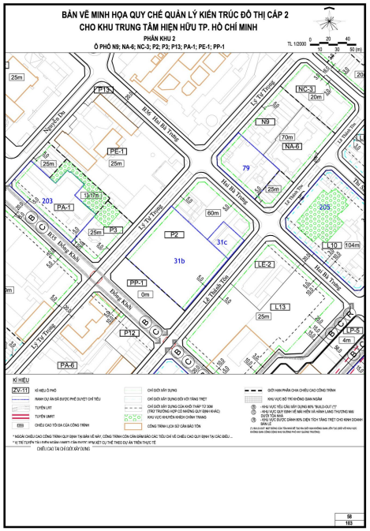
QUY ĐỊNH CỤ THỂ ĐỐI VỚI Ô PHỐ P6; P9;P12; PA-6;PA7;PP-7
I. Ô PHỐ P6
1. Ký hiệu ô phố: P6
2. Ô phố giới hạn bởi:
Đường: Nguyễn Du, Đồng Khởi, Lý Tự Trọng, Pasteur
3. Diện tích ô phố khoảng: 21.007,89 m²
4. Dân số cho toàn ô phố: 1.720 người
5. Chiều cao tối đa ô phố: 60m
6. Hệ số sử dụng đất tối đa cho từng lô đất trong ô phố: 4
Trường hợp dự án đáp ứng được các điều kiện ưu tiên quy định tại Điều 6, hệ số ưu đãi sẽ được cộng thêm vào hệ số này. Tổng HSSDĐ lô đất không quá 10
7. Chiều cao chuẩn tại vị trí lộ giới, chỉ giới xây dựng: theo bản vẽ các ô phố đính kèm.
II. Ô PHỐ P9
1. Ký hiệu ô phố: P9
2. Ô phố giới hạn bởi:
Đường: Nguyễn Du, Nam Kỳ Khởi Nghĩa, Lý Tự Trọng, Pasteur
Ô phố: PA-7
3. Diện tích ô phố khoảng: 8.359,77 m²
4. Dân số cho toàn ô phố:510 người
5. Chiều cao tối đa ô phố:30m
6. Hệ số sử dụng đất tối đa cho từng lô đất trong ô phố: 3
Trường hợp dự án đáp ứng được các điều kiện ưu tiên quy định tại Điều 6, hệ số ưu đãi sẽ được cộng thêm vào hệ số này. Tổng HSSDĐ lô đất không quá 10
7. Chiều cao chuẩn tại vị trí lộ giới, chỉ giới xây dựng: theo bản vẽ các ô phố đính kèm.
III. Ô PHỐ P12
1. Ký hiệu ô phố: P12
2. Ô phố giới hạn bởi:
Đường: Đồng Khởi, Lê Thánh Tôn
Ô phố: PA-6
3. Diện tích ô phố khoảng: 1.901,81 m²
4. Dân số cho toàn ô phố:120 người
5. Chiều cao tối đa ô phố:30m
6. Hệ số sử dụng đất tối đa cho từng lô đất trong ô phố: 3
Trường hợp dự án đáp ứng được các điều kiện ưu tiên quy định tại Điều 6, hệ số ưu đãi sẽ được cộng thêm vào hệ số này. Tổng HSSDĐ lô đất không quá 10
7. Chiều cao chuẩn tại vị trí lộ giới, chỉ giới xây dựng: theo bản vẽ các ô phố đính kèm.
IV. Ô PHỐ PA-6
1. Ký hiệu ô phố: PA-6
2. Ô phố giới hạn bởi:
Đường: Đồng Khởi, Lê Thánh Tôn, Pasteur, Lý Tự Trọng
Ô phố: P12
3. Diện tích ô phố khoảng: 16.138,18 m²
4. Dân số cho toàn ô phố: - người
5. Chiều cao tối đa ô phố: 30m
6. Hệ số sử dụng đất tối đa cho từng lô đất trong ô phố: 3
Trường hợp dự án đáp ứng được các điều kiện ưu tiên quy định tại Điều 6, hệ số ưu đãi sẽ được cộng thêm vào hệ số này. Tổng HSSDĐ lô đất không quá 10
7. Chiều cao chuẩn tại vị trí lộ giới, chỉ giới xây dựng: theo bản vẽ các ô phố đính kèm.
V. Ô PHỐ PA-7
1. Ký hiệu ô phố: PA-7
2. Ô phố giới hạn bởi: Đường: Pasteur Ô phố: P9
3. Diện tích ô phố khoảng: 2.269,12 m²
4. Dân số cho toàn ô phố: - người
5. Chiều cao tối đa ô phố:30m
6. Hệ số sử dụng đất tối đa cho từng lô đất trong ô phố: 3
Trường hợp dự án đáp ứng được các điều kiện ưu tiên quy định tại Điều 6, hệ số ưu đãi sẽ được cộng thêm vào hệ số này. Tổng HSSDĐ lô đất không quá 10
7. Chiều cao chuẩn tại vị trí lộ giới, chỉ giới xây dựng: theo bản vẽ các ô phố đính kèm.
VI. Ô PHỐ PP-7
1. Ký hiệu ô phố: PP -7
2. Ô phố giới hạn bởi:
Đường: Nam Kỳ Khởi Nghĩa, Pasteur, Lý Tự Trọng
Ô phố: P9
3. Diện tích ô phố khoảng: 4.586,63 m²
4. Dân số cho toàn ô phố:
5. Chiều cao tối đa ô phố: 4m
6. Hệ số sử dụng đất tối đa cho từng lô đất trong ô phố: 0,03
7. Chiều cao chuẩn tại vị trí lộ giới, chỉ giới xây dựng: theo bản vẽ các ô phố đính kèm.
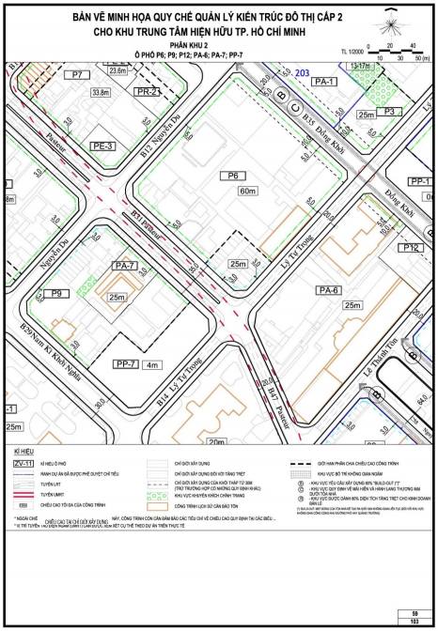
QUY ĐỊNH CỤ THỂ ĐỐI VỚI Ô PHỐ QA-1, PC-1, QC-1
I. Ô PHỐ QA-1
1. Ký hiệu ô phố:QA-1
2. Ô phố giới hạn bởi:
Đường: Nguyễn Du, Nam Kỳ Khởi Nghĩa, Lý Tự Trọng, Nguyễn Trung Trực
3. Diện tích ô phố khoảng: 17.630,36 m²
4. Dân số cho toàn ô phố:
5. Chiều cao tối đa ô phố: 30m
6. Hệ số sử dụng đất tối đa cho từng lô đất trong ô phố: 3
Trường hợp dự án đáp ứng được các điều kiện ưu tiên quy định tại Điều 6, hệ số ưu đãi sẽ được cộng thêm vào hệ số này. Tổng HSSDĐ lô đất không quá 10
7. Chiều cao chuẩn tại vị trí lộ giới, chỉ giới xây dựng: theo bản vẽ các ô phố đính kèm.
II. Ô PHỐ PC-1
1. Ký hiệu ô phố:PC-1
2. Ô phố giới hạn bởi:
Đường: Lý Tự Trọng, Nam kỳ Khởi Nghĩa, Lê Thánh Tôn, Pasteur
3. Diện tích ô phố khoảng: 12.925,34 m²
4. Dân số cho toàn ô phố:
5. Chiều cao tối đa ô phố: 20m
6. Hệ số sử dụng đất tối đa cho từng lô đất trong ô phố: 2,0
Trường hợp dự án đáp ứng được các điều kiện ưu tiên quy định tại Điều 6, hệ số ưu đãi sẽ được cộng thêm vào hệ số này. Tổng HSSDĐ lô đất không quá 10
7. Chiều cao chuẩn tại vị trí lộ giới, chỉ giới xây dựng: theo bản vẽ các ô phố đính kèm.
III. Ô PHỐ QC-1
1. Ký hiệu ô phố: QC-1
2. Ô phố giới hạn bởi:
Đường: Nguyễn Du, Nam kỳ Khởi Nghĩa, Lê Thánh Tôn, Nguyễn Trung Trực
3. Diện tích ô phố khoảng: 10.602,88 m²
4. Dân số cho toàn ô phố:- người
5. Chiều cao tối đa ô phố: 20m
6. Hệ số sử dụng đất tối đa cho từng lô đất trong ô phố: 2
Trường hợp dự án đáp ứng được các điều kiện ưu tiên quy định tại Điều 6, hệ số ưu đãi sẽ được cộng thêm vào hệ số này. Tổng HSSDĐ lô đất không quá 10
7. Chiều cao chuẩn tại vị trí lộ giới, chỉ giới xây dựng: theo bản vẽ các ô phố đính kèm.
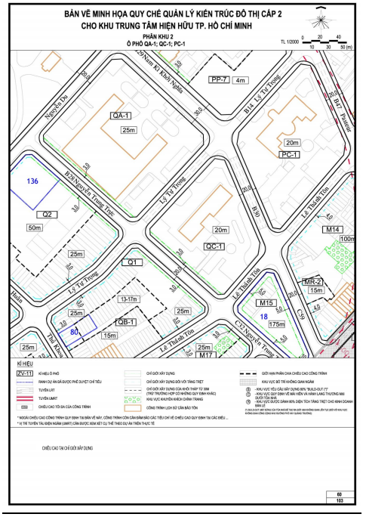
QUY ĐỊNH CỤ THỂ ĐỐI VỚI CÁC Ô PHỐ QC-3
I. Ô PHỐ QC-3
1. Ký hiệu ô phố: QC-3
2. Ô phố giới hạn bởi:
Đường: Nguyễn Thị Minh Khai, Huyền Trân Công Chúa, Nguyễn Du, Nam Kỳ Khởi Nghĩa
3. Diện tích ô phố khoảng: 121.415,77 m²
4. Dân số cho toàn ô phố:
5. Chiều cao tối đa ô phố: 12 m
6. Hệ số sử dụng đất tối đa cho từng lô đất trong ô phố: 0,1
7. Chiều cao chuẩn tại vị trí lộ giới, chỉ giới xây dựng: theo bản vẽ các ô phố đính kèm.
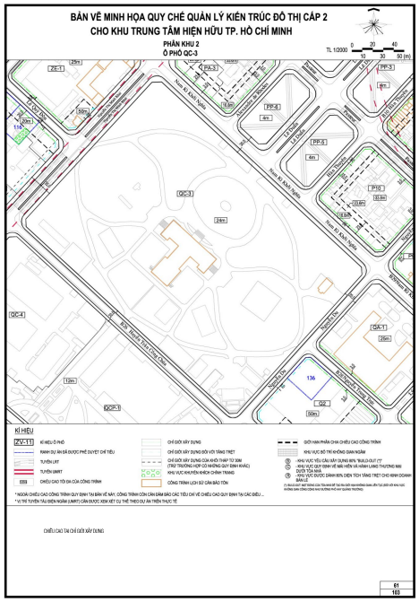
QUY ĐỊNH CỤ THỂ ĐỐI VỚI CÁC Ô PHỐ Q1, Q2, QB-1
I. Ô PHỐ Q1
1. Ký hiệu ô phố: Q1
2. Ô phố giới hạn bởi:
Đường: Lý Tự Trọng, Thủ Khoa Huân, Lê Thánh Tôn, Nguyễn Trung Trực
Ô phố: QB-1
3. Diện tích ô phố khoảng: 9.225,60m²
4. Dân số cho toàn ô phố: 560người
5. Chiều cao tối đa ô phố: 30m
6. Hệ số sử dụng đất tối đa cho từng lô đất trong ô phố: 3,0
Trường hợp dự án đáp ứng được các điều kiện ưu tiên quy định tại Điều 6, hệ số ưu đãi sẽ được cộng thêm vào hệ số này. Tổng HSSDĐ lô đất không quá 10
7. Chiều cao chuẩn tại vị trí lộ giới, chỉ giới xây dựng: theo bản vẽ các ô phố đính kèm.
II. Ô PHỐ Q2
1. Ký hiệu ô phố: Q2
2. Ô phố giới hạn bởi:
Đường: Nguyễn Du, Thủ Khoa Huân, Lý Tự Trọng, Nguyễn Trung Trực
3. Diện tích ô phố khoảng: 16.239,30m²
4. Dân số cho toàn ô phố: 1.700người
5. Chiều cao tối đa ô phố: 50m
6. Hệ số sử dụng đất tối đa cho từng lô đất trong ô phố: 4,0
Trường hợp dự án đáp ứng được các điều kiện ưu tiên quy định tại Điều 6, hệ số ưu đãi sẽ được cộng thêm vào hệ số này. Tổng HSSDĐ lô đất không quá 10
7. Chiều cao chuẩn tại vị trí lộ giới, chỉ giới xây dựng: theo bản vẽ các ô phố đính kèm.
III. Ô PHỐ QB-1
1. Ký hiệu ô phố: QB-1
2. Ô phố giới hạn bởi:
Đường: Thủ Khoa Huân, Lê Thánh Tôn
3. Diện tích ô phố khoảng: 4.359,36m²
4. Dân số cho toàn ô phố: 220người
5. Chiều cao tối đa ô phố: 15m
6. Hệ số sử dụng đất tối đa cho từng lô đất trong ô phố: 2,5
Trường hợp dự án đáp ứng được các điều kiện ưu tiên quy định tại Điều 6, hệ số ưu đãi sẽ được cộng thêm vào hệ số này. Tổng HSSDĐ lô đất không quá 10
7. Chiều cao chuẩn tại vị trí lộ giới, chỉ giới xây dựng: theo bản vẽ các ô phố đính kèm.
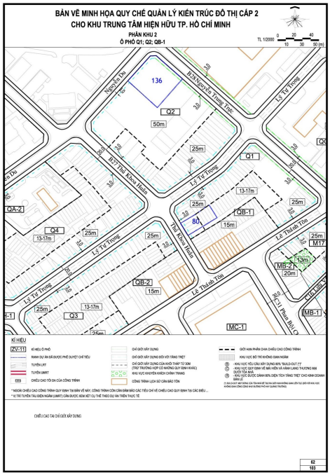
QUY ĐỊNH CỤ THỂ ĐỐI VỚI CÁC Ô PHỐ Q3, Q4, Q5, QA-2, QB-2, QR-1
I. Ô PHỐ Q3
1. Ký hiệu ô phố: Q3
2. Ô phố giới hạn bởi:
Đường: Lý Tự Trọng, Trương Định, Lê Thánh Tôn, Thủ Khoa Huân
Ô phố: QB-2
3. Diện tích ô phố khoảng: 12.566,74 m²
4. Dân số cho toàn ô phố: 770 người
5. Chiều cao tối đa ô phố: 30 m
6. Hệ số sử dụng đất tối đa cho từng lô đất trong ô phố: 3,0
Trường hợp dự án đáp ứng được các điều kiện ưu tiên quy định tại Điều 6, hệ số ưu đãi sẽ được cộng thêm vào hệ số này. Tổng HSSDĐ lô đất không quá 10
7. Chiều cao chuẩn tại vị trí lộ giới, chỉ giới xây dựng: theo bản vẽ các ô phố đính kèm.
II. Ô PHỐ Q4
1. Ký hiệu ô phố: Q4
2. Ô phố giới hạn bởi:
Đường: Nguyễn Du, Trương Định, Lý Tự Trọng, Thủ Khoa Huân
Ô phố: QA-2
3. Diện tích ô phố khoảng: 18.689,97 m²
4. Dân số cho toàn ô phố: 1.740 người
5. Chiều cao tối đa ô phố: 50 m
6. Hệ số sử dụng đất tối đa cho từng lô đất trong ô phố: 4,0
Trường hợp dự án đáp ứng được các điều kiện ưu tiên quy định tại Điều 6, hệ số ưu đãi sẽ được cộng thêm vào hệ số này. Tổng HSSDĐ lô đất không quá 10
7. Chiều cao chuẩn tại vị trí lộ giới, chỉ giới xây dựng: theo bản vẽ các ô phố đính kèm.
III. Ô PHỐ Q5
1. Ký hiệu ô phố: Q5
2. Ô phố giới hạn bởi:
Đường: Lý Tự Trọng, Lê Anh Xuân, Lê Thánh Tôn, Trương Định
Ô phố: QR-1
3. Diện tích ô phố khoảng: 3.573,69 m²
4. Dân số cho toàn ô phố: 1.150 người
5. Chiều cao tối đa ô phố: 30 m
6. Hệ số sử dụng đất tối đa cho từng lô đất trong ô phố: 4,0
Trường hợp dự án đáp ứng được các điều kiện ưu tiên quy định tại Điều 6, hệ số ưu đãi sẽ được cộng thêm vào hệ số này. Tổng HSSDĐ lô đất không quá 10
7. Chiều cao chuẩn tại vị trí lộ giới, chỉ giới xây dựng: theo bản vẽ các ô phố đính kèm.
IV. Ô PHỐ QA-2
1. Ký hiệu ô phố: QA-2
2. Ô phố giới hạn bởi: Đường: Nguyễn Du Ô phố: Q4
3. Diện tích ô phố khoảng: 5.023,66 m²
4. Dân số cho toàn ô phố:
5. Chiều cao tối đa ô phố: 50 m
6. Hệ số sử dụng đất tối đa cho từng lô đất trong ô phố: 4
Trường hợp dự án đáp ứng được các điều kiện ưu tiên quy định tại Điều 6, hệ số ưu đãi sẽ được cộng thêm vào hệ số này. Tổng HSSDĐ lô đất không quá 10
7. Chiều cao chuẩn tại vị trí lộ giới, chỉ giới xây dựng: theo bản vẽ các ô phố đính kèm.
V. Ô PHỐ QB-2
1. Ký hiệu ô phố: QB-2
2. Ô phố giới hạn bởi:
Đường: Lê Thánh Tôn, Thủ Khoa Huân
Ô phố: Q3
3. Diện tích ô phố khoảng: 4.248,80 m²
4. Dân số cho toàn ô phố: 210 người
5. Chiều cao tối đa ô phố: 15 m
6. Hệ số sử dụng đất tối đa cho từng lô đất trong ô phố: 2,5
Trường hợp dự án đáp ứng được các điều kiện ưu tiên quy định tại Điều 6, hệ số ưu đãi sẽ được cộng thêm vào hệ số này. Tổng HSSDĐ lô đất không quá 10
7. Chiều cao chuẩn tại vị trí lộ giới, chỉ giới xây dựng: theo bản vẽ các ô phố đính kèm.
VI. Ô PHỐ QR-1
1. Ký hiệu ô phố: QR-1
2. Ô phố giới hạn bởi: Đường: Trương Định Ô phố: Q5
3. Diện tích ô phố khoảng: 993,00 m²
4. Dân số cho toàn ô phố:
5. Chiều cao tối đa ô phố: 15 m
6. Hệ số sử dụng đất tối đa cho từng lô đất trong ô phố: 1,5
Trường hợp dự án đáp ứng được các điều kiện ưu tiên quy định tại Điều 6, hệ số ưu đãi sẽ được cộng thêm vào hệ số này. Tổng HSSDĐ lô đất không quá 10
7. Chiều cao chuẩn tại vị trí lộ giới, chỉ giới xây dựng: theo bản vẽ các ô phố đính kèm.
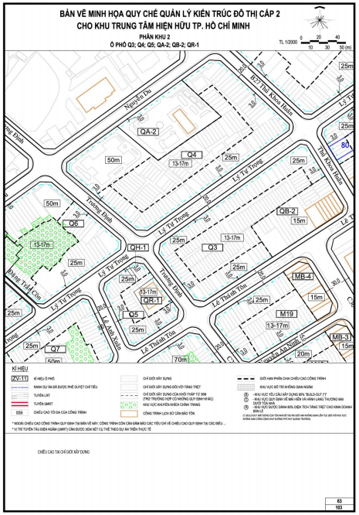
QUY ĐỊNH CỤ THỂ ĐỐI VỚI CÁC Ô PHỐ Q6, Q7, Q8, Q9, QE-2, QC-2
I. Ô PHỐ Q6
1. Ký hiệu ô phố: Q6
2. Ô phố giới hạn bởi:
Đường: Nguyễn Du, Đặng Trần Côn, Lý Tự Trọng, Trương Định
Ô phố: QE-1
3. Diện tích ô phố khoảng: 10.989,33 m²
4. Dân số cho toàn ô phố: 1,150 người
5. Chiều cao tối đa ô phố: 50 m
6. Hệ số sử dụng đất tối đa cho từng lô đất trong ô phố: 4
Trường hợp dự án đáp ứng được các điều kiện ưu tiên quy định tại Điều 6, hệ số ưu đãi sẽ được cộng thêm vào hệ số này. Tổng HSSDĐ lô đất không quá 10
7. Chiều cao chuẩn tại vị trí lộ giới, chỉ giới xây dựng: theo bản vẽ các ô phố đính kèm.
II. Ô PHỐ Q7
1. Ký hiệu ô phố: Q7
2. Ô phố giới hạn bởi:
Đường: Lý Tự Trọng, Phạm Hồng Thái, Lê Thánh Tôn, Lê Anh Xuân
3. Diện tích ô phố khoảng: 7.220,60 m²
4. Dân số cho toàn ô phố: 590 người
5. Chiều cao tối đa ô phố: 50 m
6. Hệ số sử dụng đất tối đa cho từng lô đất trong ô phố: 4
Trường hợp dự án đáp ứng được các điều kiện ưu tiên quy định tại Điều 6, hệ số ưu đãi sẽ được cộng thêm vào hệ số này. Tổng HSSDĐ lô đất không quá 10
7. Chiều cao chuẩn tại vị trí lộ giới, chỉ giới xây dựng: theo bản vẽ các ô phố đính kèm.
III. Ô PHỐ Q8
1. Ký hiệu ô phố: Q8
2. Ô phố giới hạn bởi:
Đường: Nguyễn Du, Đặng Trần Côn, Lý Tự Trọng, Trương Định
Ô phố: QE-2, QC-2
3. Diện tích ô phố khoảng: 10.187,42 m²
4. Dân số cho toàn ô phố: 830 người
5. Chiều cao tối đa ô phố: 50 m
6. Hệ số sử dụng đất tối đa cho từng lô đất trong ô phố: 4,0
Trường hợp dự án đáp ứng được các điều kiện ưu tiên quy định tại Điều 6, hệ số ưu đãi sẽ được cộng thêm vào hệ số này. Tổng HSSDĐ lô đất không quá 10
7. Chiều cao chuẩn tại vị trí lộ giới, chỉ giới xây dựng: theo bản vẽ các ô phố đính kèm.
IV. Ô PHỐ Q9
1. Ký hiệu ô phố: Q9
2. Ô phố giới hạn bởi: Đường: Nguyễn Du
Ô phố: QE-2, QC-2
3. Diện tích ô phố khoảng: 454,20 m²
4. Dân số cho toàn ô phố: 40 người
5. Chiều cao tối đa ô phố: 50 m
6. Hệ số sử dụng đất tối đa cho từng lô đất trong ô phố: 4,0
Trường hợp dự án đáp ứng được các điều kiện ưu tiên quy định tại Điều 6, hệ số ưu đãi sẽ được cộng thêm vào hệ số này. Tổng HSSDĐ lô đất không quá 10
7. Chiều cao chuẩn tại vị trí lộ giới, chỉ giới xây dựng: theo bản vẽ các ô phố đính kèm.
V. Ô PHỐ QE-1
1. Ký hiệu ô phố: QE-1
2. Ô phố giới hạn bởi:
Đường: Nguyễn Du, Đặng Trần Côn
Ô phố: Q6
3. Diện tích ô phố khoảng: 2.018,39 m²
4. Dân số cho toàn ô phố:
5. Chiều cao tối đa ô phố: 30 m
6. Hệ số sử dụng đất tối đa cho từng lô đất trong ô phố: 3,0
Trường hợp dự án đáp ứng được các điều kiện ưu tiên quy định tại Điều 6, hệ số ưu đãi sẽ được cộng thêm vào hệ số này. Tổng HSSDĐ lô đất không quá 10
7. Chiều cao chuẩn tại vị trí lộ giới, chỉ giới xây dựng: theo bản vẽ các ô phố đính kèm.
VI. Ô PHỐ QE-2
1. Ký hiệu ô phố: QE-2
2. Ô phố giới hạn bởi: Đường: Nguyễn Du
Ô phố: Q9, QC-2, Q8
3. Diện tích ô phố khoảng: 1.141,06 m²
4. Dân số cho toàn ô phố:
5. Chiều cao tối đa ô phố: 30
6. Hệ số sử dụng đất tối đa cho từng lô đất trong ô phố: 3,0
Trường hợp dự án đáp ứng được các điều kiện ưu tiên quy định tại Điều 6, hệ số ưu đãi sẽ được cộng thêm vào hệ số này. Tổng HSSDĐ lô đất không quá 10
7. Chiều cao chuẩn tại vị trí lộ giới, chỉ giới xây dựng: theo bản vẽ đính kèm.
VII. Ô PHỐ QC-2
1. Ký hiệu ô phố: QC-2
2. Ô phố giới hạn bởi: Đường: Nguyễn Du
Ô phố: Q9, Q8
3. Diện tích ô phố khoảng: 2.223,53 m²
4. Dân số cho toàn ô phố:
5. Chiều cao tối đa ô phố: 20 m
6. Hệ số sử dụng đất tối đa cho từng lô đất trong ô phố: 2
Trường hợp dự án đáp ứng được các điều kiện ưu tiên quy định tại Điều 6, hệ số ưu đãi sẽ được cộng thêm vào hệ số này. Tổng HSSDĐ lô đất không quá 10
7. Chiều cao chuẩn tại vị trí lộ giới, chỉ giới xây dựng: theo bản vẽ các ô phố đính kèm.
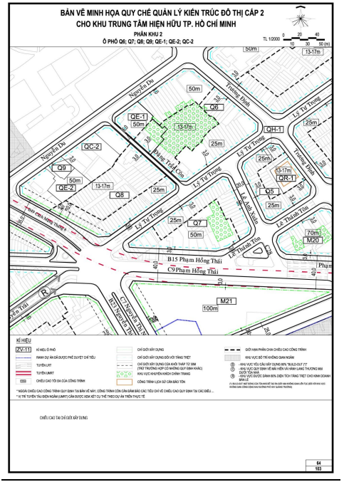
QUY ĐỊNH CỤ THỂ ĐỐI VỚI CÁC Ô PHỐ QC-4, QCP-1
I. Ô PHỐ QC-4
1. Ký hiệu ô phố: Q6
2. Ô phố giới hạn bởi:
Đường: Nguyễn Thị Minh Khai, Trương Định, Huyền Trân Công Chúa
Ô phố: QCP-1
3. Diện tích ô phố khoảng: 34.687,09 m²
4. Dân số cho toàn ô phố:
5. Chiều cao tối đa ô phố: 12 m
6. Hệ số sử dụng đất tối đa cho từng lô đất trong ô phố: 0,8
Trường hợp dự án đáp ứng được các điều kiện ưu tiên quy định tại Điều 6, hệ số ưu đãi sẽ được cộng thêm vào hệ số này. Tổng HSSDĐ lô đất không quá 10
7. Chiều cao chuẩn tại vị trí lộ giới, chỉ giới xây dựng: theo bản vẽ các ô phố đính kèm.
II. Ô PHỐ QCP-1
1. Ký hiệu ô phố: QCP-1
2. Ô phố giới hạn bởi:
Đường: Trương Định, Nguyễn Du, Huyền Trân Công Chúa
Ô phố: QC-4
3. Diện tích ô phố khoảng: 41.109,09 m²
4. Dân số cho toàn ô phố:
5. Chiều cao tối đa ô phố: 12 m
6. Hệ số sử dụng đất tối đa cho từng lô đất trong ô phố: 0,1
7. Chiều cao chuẩn tại vị trí lộ giới, chỉ giới xây dựng: theo bản vẽ các ô phố đính kèm.
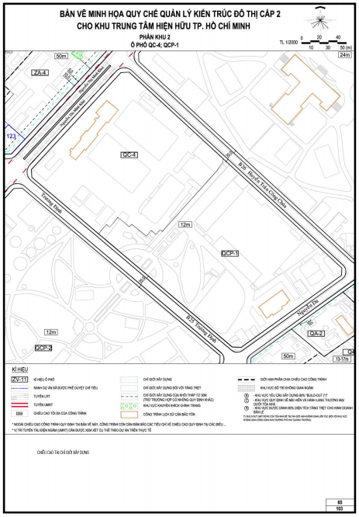
QUY ĐỊNH CỤ THỂ ĐỐI VỚI CÁC Ô PHỐ R6, R7, RT-2, RT-3, RE-4, RE-5
I. Ô PHỐ R6
1. Ký hiệu ô phố: R6
2. Ô phố giới hạn bởi:
Đường: Sương Nguyệt Ánh, Tôn Thất Tùng, Bùi Thị Xuân, Cách Mạng Tháng Tám
Ô phố: RT-2, RE-4
3. Diện tích ô phố khoảng: 24.598,70 m²
4. Dân số cho toàn ô phố: 750 người
5. Chiều cao tối đa ô phố: 30 m
6. Hệ số sử dụng đất tối đa cho từng lô đất trong ô phố: 3,0
Trường hợp dự án đáp ứng được các điều kiện ưu tiên quy định tại Điều 6, hệ số ưu đãi sẽ được cộng thêm vào hệ số này. Tổng HSSDĐ lô đất không quá 10
7. Chiều cao chuẩn tại vị trí lộ giới, chỉ giới xây dựng: theo bản vẽ các ô phố đính kèm.
II. Ô PHỐ R7
1. Ký hiệu ô phố: R7
2 Ô phố giới hạn bởi:
Đường: Nguyễn Thị Minh Khai, Tôn Thất Tùng, Sương Nguyệt Ánh
Ô phố: RT-3, RE-5
3. Diện tích ô phố khoảng: 21.509,83 m²
4. Dân số cho toàn ô phố: 660 người
5. Chiều cao tối đa ô phố: 30 m
6. Hệ số sử dụng đất tối đa cho từng lô đất trong ô phố: 3,0
Trường hợp dự án đáp ứng được các điều kiện ưu tiên quy định tại Điều 6, hệ số ưu đãi sẽ được cộng thêm vào hệ số này. Tổng HSSDĐ lô đất không quá 10
7. Chiều cao chuẩn tại vị trí lộ giới, chỉ giới xây dựng: theo bản vẽ các ô phố đính kèm.
III. Ô PHỐ RT-2
1. Ký hiệu ô phố: RT-2
2. Ô phố giới hạn bởi:
Đường: Sương Nguyệt Ánh, Cách Mạng Tháng Tám, Bùi Thị Xuân
Ô phố: R6
3. Diện tích ô phố khoảng: 4.207,84 m²
4. Dân số cho toàn ô phố: 170 người
5. Chiều cao tối đa ô phố: 50 m
6. Hệ số sử dụng đất tối đa cho từng lô đất trong ô phố: 4,0
Trường hợp dự án đáp ứng được các điều kiện ưu tiên quy định tại Điều 6, hệ số ưu đãi sẽ được cộng thêm vào hệ số này. Tổng HSSDĐ lô đất không quá 10
7. Chiều cao chuẩn tại vị trí lộ giới, chỉ giới xây dựng: theo bản vẽ các ô phố đính kèm.
IV. Ô PHỐ RT-3
1. Ký hiệu ô phố: RT-3
2. Ô phố giới hạn bởi:
Đường: Nguyễn Thị Minh Khai, Cách Mạng Tháng Tám, Sương Nguyệt Ánh
Ô phố: R7, RE5
3. Diện tích ô phố khoảng: 4.176,15 m²
4. Dân số cho toàn ô phố: 170 người
5. Chiều cao tối đa ô phố: 50 m
6. Hệ số sử dụng đất tối đa cho từng lô đất trong ô phố: 4,0
Trường hợp dự án đáp ứng được các điều kiện ưu tiên quy định tại Điều 6, hệ số ưu đãi sẽ được cộng thêm vào hệ số này. Tổng HSSDĐ lô đất không quá 10
7. Chiều cao chuẩn tại vị trí lộ giới, chỉ giới xây dựng: theo bản vẽ các ô phố đính kèm.
V. Ô PHỐ RE-4
1. Ký hiệu ô phố: RE-4
2. Ô phố giới hạn bởi: Đường: Bùi Thị Xuân
Ô phố: R6
3. Diện tích ô phố khoảng: 1.118,85 m²
4. Dân số cho toàn ô phố:
5. Chiều cao tối đa ô phố: 15 m
6. Hệ số sử dụng đất tối đa cho từng lô đất trong ô phố: 1,5
Trường hợp dự án đáp ứng được các điều kiện ưu tiên quy định tại Điều 6, hệ số ưu đãi sẽ được cộng thêm vào hệ số này. Tổng HSSDĐ lô đất không quá 10
7. Chiều cao chuẩn tại vị trí lộ giới, chỉ giới xây dựng: theo bản vẽ các ô phố đính kèm.
VI. Ô PHỐ RE-5
1. Ký hiệu ô phố: RE-5
2. Ô phố giới hạn bởi:
Đường: Sương Nguyệt Ánh
Ô phố: R7, RT-3
3. Diện tích ô phố khoảng: 886,60 m²
4. Dân số cho toàn ô phố:
5. Chiều cao tối đa ô phố: 15
6. Hệ số sử dụng đất tối đa cho từng lô đất trong ô phố: 1,5
Trường hợp dự án đáp ứng được các điều kiện ưu tiên quy định tại Điều 6, hệ số ưu đãi sẽ được cộng thêm vào hệ số này. Tổng HSSDĐ lô đất không quá 10
7. Chiều cao chuẩn tại vị trí lộ giới, chỉ giới xây dựng: theo bản vẽ đính kèm.
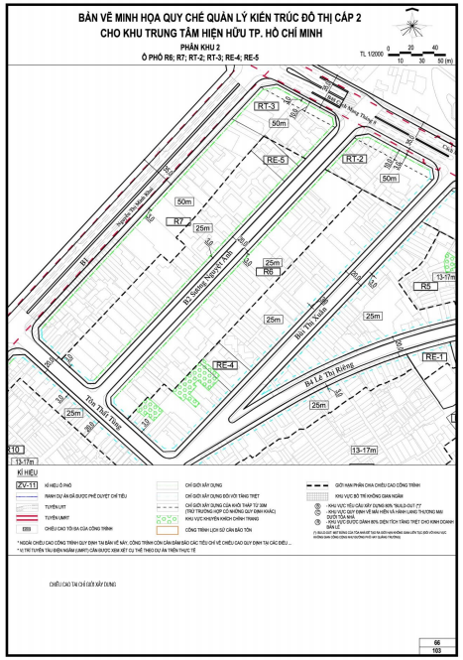
QUY ĐỊNH CỤ THỂ ĐỐI VỚI Ô PHỐ R2, R5, RT-1
I. Ô PHỐ R2
1. Ký hiệu ô phố: R2
2. Ô phố giới hạn bởi:
Đường: Lê Thị Riêng, Nguyễn Văn Tráng, Nguyễn Trãi
3. Diện tích ô phố khoảng: 6.909,13 m²
4. Dân số cho toàn ô phố: 560 người
5. Chiều cao tối đa ô phố: 50 m
6. Hệ số sử dụng đất tối đa cho từng lô đất trong ô phố: 4,0
Trường hợp dự án đáp ứng được các điều kiện ưu tiên quy định tại Điều 6, hệ số ưu đãi sẽ được cộng thêm vào hệ số này. Tổng HSSDĐ lô đất không quá 10
7. Chiều cao chuẩn tại vị trí lộ giới, chỉ giới xây dựng: theo bản vẽ các ô phố đính kèm.
II. Ô PHỐ R5
1. Ký hiệu ô phố: R5
2. Ô phố giới hạn bởi:
Đường: Bùi Thị Xuân, Lê Thị Riêng
Ô phố: RT-1
3. Diện tích ô phố khoảng: 14.978,36 m²
4. Dân số cho toàn ô phố: 920 người
5. Chiều cao tối đa ô phố: 30 m
6. Hệ số sử dụng đất tối đa cho từng lô đất trong ô phố: 3,0
Trường hợp dự án đáp ứng được các điều kiện ưu tiên quy định tại Điều 6, hệ số ưu đãi sẽ được cộng thêm vào hệ số này. Tổng HSSDĐ lô đất không quá 10
7. Chiều cao chuẩn tại vị trí lộ giới, chỉ giới xây dựng: theo bản vẽ các ô phố đính kèm.
III. Ô PHỐ RT-1
1. Ký hiệu ô phố: RT-1
2. Ô phố giới hạn bởi:
Đường: Bùi Thị Xuân, Lê Thị Riêng, Cách Mạng Tháng Tám
Ô phố: R5
3. Diện tích ô phố khoảng: 10.237,18 m²
4. Dân số cho toàn ô phố: 830 người
5. Chiều cao tối đa ô phố: 50 m
6. Hệ số sử dụng đất tối đa cho từng lô đất trong ô phố: 4
Trường hợp dự án đáp ứng được các điều kiện ưu tiên quy định tại Điều 6, hệ số ưu đãi sẽ được cộng thêm vào hệ số này. Tổng HSSDĐ lô đất không quá 10
7. Chiều cao chuẩn tại vị trí lộ giới, chỉ giới xây dựng: theo bản vẽ các ô phố đính kèm.
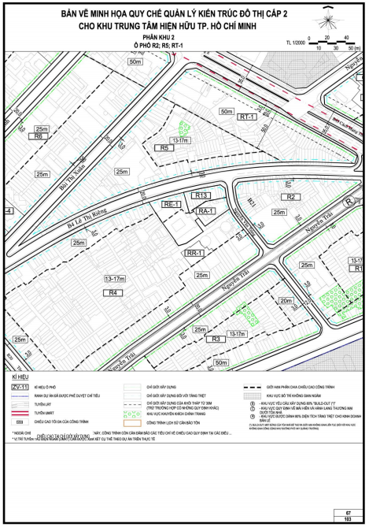
QUY ĐỊNH CỤ THỂ ĐỐI VỚI Ô PHỐ R1, R3, RE-3
I. Ô PHỐ R1
1. Ký hiệu ô phố: R1
2. Ô phố giới hạn bởi:
Đường: Nguyễn Trãi, Nguyễn Văn Tráng, Lê Lai, Nguyễn Thị Nghĩa
3. Diện tích ô phố khoảng: 17.240,50 m²
4. Dân số cho toàn ô phố: 1.410 người
5. Chiều cao tối đa ô phố: 50 m
6. Hệ số sử dụng đất tối đa cho từng lô đất trong ô phố: 4,0
Trường hợp dự án đáp ứng được các điều kiện ưu tiên quy định tại Điều 6, hệ số ưu đãi sẽ được cộng thêm vào hệ số này. Tổng HSSDĐ lô đất không quá 10
7. Chiều cao chuẩn tại vị trí lộ giới, chỉ giới xây dựng: theo bản vẽ các ô phố đính kèm.
II. Ô PHỐ R3
1. Ký hiệu ô phố: R3
2. Ô phố giới hạn bởi:
Đường: Nguyễn Trãi, Lê Lai, Nguyễn Văn Tráng
Ô phố: RE-3
3. Diện tích ô phố khoảng: 18.529,13 m²
4. Dân số cho toàn ô phố: 1.510 người
5. Chiều cao tối đa ô phố: 50 m
6. Hệ số sử dụng đất tối đa cho từng lô đất trong ô phố: 4,0
Trường hợp dự án đáp ứng được các điều kiện ưu tiên quy định tại Điều 6, hệ số ưu đãi sẽ được cộng thêm vào hệ số này. Tổng HSSDĐ lô đất không quá 10
7. Chiều cao chuẩn tại vị trí lộ giới, chỉ giới xây dựng: theo bản vẽ các ô phố đính kèm.
III. Ô PHỐ RE-3
1. Ký hiệu ô phố: RE-3
2. Ô phố giới hạn bởi: Đường: Nguyễn Trãi Ô phố: R3
3. Diện tích ô phố khoảng: 798,19 m²
4. Dân số cho toàn ô phố:
5. Chiều cao tối đa ô phố: 15 m
6. Hệ số sử dụng đất tối đa cho từng lô đất trong ô phố: 1,5
Trường hợp dự án đáp ứng được các điều kiện ưu tiên quy định tại Điều 6, hệ số ưu đãi sẽ được cộng thêm vào hệ số này. Tổng HSSDĐ lô đất không quá 10
7. Chiều cao chuẩn tại vị trí lộ giới, chỉ giới xây dựng: theo bản vẽ các ô phố đính kèm.
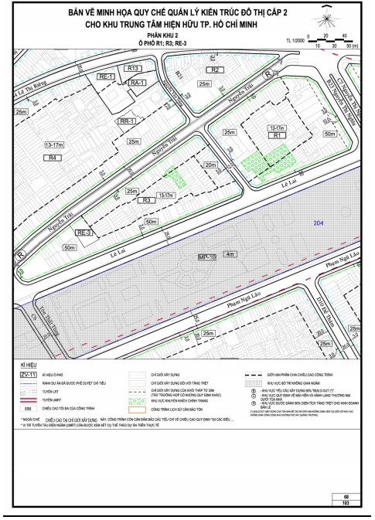
69.QUY ĐỊNH CỤ THỂ ĐỐI VỚI Ô PHỐ QCP-2
I. Ô PHỐ QCP-2
1. Ký hiệu ô phố: QCP-2
2. Ô phố giới hạn bởi:
Đường: Nguyễn Thị Minh Khai, Cách Mạng Tháng Tám, Nguyễn Du, Trương Định
3. Diện tích ô phố khoảng: 101.415,77 m²
4. Dân số cho toàn ô phố:
5. Chiều cao tối đa ô phố: 12 m
6. Hệ số sử dụng đất tối đa cho từng lô đất trong ô phố: 0,1
7. Chiều cao chuẩn tại vị trí lộ giới, chỉ giới xây dựng: theo bản vẽ các ô phố đính kèm.
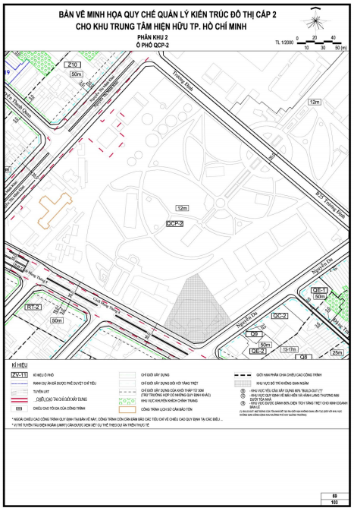
QUY ĐỊNH CỤ THỂ ĐỐI VỚI CÁC Ô PHỐ R4, R12, R13, RA-1, RE-2, RR-1, RR-2
I. Ô PHỐ R4
1. Ký hiệu ô phố: R4
2. Ô phố giới hạn bởi:
Đường: Lê Thị Riêng, Tôn Thất Tùng, Nguyễn Trãi, Nguyễn Văn Tráng
Ô phố: RE-1, RR-1, RA-1
3. Diện tích ô phố khoảng: 39.652,19 m²
4. Dân số cho toàn ô phố: 2,780 người
5. Chiều cao tối đa ô phố: 30 m
6. Hệ số sử dụng đất tối đa cho từng lô đất trong ô phố: 3,0
Trường hợp dự án đáp ứng được các điều kiện ưu tiên quy định tại Điều 6, hệ số ưu đãi sẽ được cộng thêm vào hệ số này. Tổng HSSDĐ lô đất không quá 10
7. Chiều cao chuẩn tại vị trí lộ giới, chỉ giới xây dựng: theo bản vẽ các ô phố đính kèm.
II. Ô PHỐ R12
1. Ký hiệu ô phố: R12
2 Ô phố giới hạn bởi:
Đường: Bùi Thị Xuân, Tôn Thất Tùng
Ô phố: RR-2, RE-2
3. Diện tích ô phố khoảng: 2.717,41 m²
4. Dân số cho toàn ô phố: 160 người
5. Chiều cao tối đa ô phố: 30 m
6. Hệ số sử dụng đất tối đa cho từng lô đất trong ô phố: 3,0
Trường hợp dự án đáp ứng được các điều kiện ưu tiên quy định tại Điều 6, hệ số ưu đãi sẽ được cộng thêm vào hệ số này. Tổng HSSDĐ lô đất không quá 10
7. Chiều cao chuẩn tại vị trí lộ giới, chỉ giới xây dựng: theo bản vẽ các ô phố đính kèm.
III. Ô PHỐ R13
1. Ký hiệu ô phố: R13
2. Ô phố giới hạn bởi:
Đường: Lê Thị Riêng, Nguyễn Văn Tráng
Ô phố: RE-1, RA-1
3. Diện tích ô phố khoảng: 903,57 m²
4. Dân số cho toàn ô phố: 50 người
5. Chiều cao tối đa ô phố: 30 m
6. Hệ số sử dụng đất tối đa cho từng lô đất trong ô phố: 3,0
Trường hợp dự án đáp ứng được các điều kiện ưu tiên quy định tại Điều 6, hệ số ưu đãi sẽ được cộng thêm vào hệ số này. Tổng HSSDĐ lô đất không quá 10
7. Chiều cao chuẩn tại vị trí lộ giới, chỉ giới xây dựng: theo bản vẽ các ô phố đính kèm.
IV. Ô PHỐ RA-1
1. Ký hiệu ô phố: RA-1
2. Ô phố giới hạn bởi:
Đường: Nguyễn Văn Tráng
Ô phố: R13, R4, RE-1
3. Diện tích ô phố khoảng: 844,90 m²
4. Dân số cho toàn ô phố:
5. Chiều cao tối đa ô phố: 30 m
6. Hệ số sử dụng đất tối đa cho từng lô đất trong ô phố: 3,0
Trường hợp dự án đáp ứng được các điều kiện ưu tiên quy định tại Điều 6, hệ số ưu đãi sẽ được cộng thêm vào hệ số này. Tổng HSSDĐ lô đất không quá 10
7. Chiều cao chuẩn tại vị trí lộ giới, chỉ giới xây dựng: theo bản vẽ các ô phố đính kèm.
V. Ô PHỐ RE-1
1. Ký hiệu ô phố: RE-1
2. Ô phố giới hạn bởi: Đường: Lê Thị Riêng
Ô phố: R4, R13, RA-1
3. Diện tích ô phố khoảng: 2.212,83m²
4. Dân số cho toàn ô phố:
5. Chiều cao tối đa ô phố: 15 m
6. Hệ số sử dụng đất tối đa cho từng lô đất trong ô phố: 1,5
Trường hợp dự án đáp ứng được các điều kiện ưu tiên quy định tại Điều 6, hệ số ưu đãi sẽ được cộng thêm vào hệ số này. Tổng HSSDĐ lô đất không quá 10
7. Chiều cao chuẩn tại vị trí lộ giới, chỉ giới xây dựng: theo bản vẽ các ô phố đính kèm.
VI. Ô PHỐ RE-2
1. Ký hiệu ô phố: RE-2
2. Ô phố giới hạn bởi:
Đường: Bùi Thị Xuân, Lương Hữu Khánh, Nguyễn Trãi
Ô phố: R12, RR-2
3. Diện tích ô phố khoảng: 9.162,50 m²
4. Dân số cho toàn ô phố:
5. Chiều cao tối đa ô phố: 30
6. Hệ số sử dụng đất tối đa cho từng lô đất trong ô phố: 3,0
Trường hợp dự án đáp ứng được các điều kiện ưu tiên quy định tại Điều 6, hệ số ưu đãi sẽ được cộng thêm vào hệ số này. Tổng HSSDĐ lô đất không quá 10
7. Chiều cao chuẩn tại vị trí lộ giới, chỉ giới xây dựng: theo bản vẽ đính kèm.
VII. Ô PHỐ RR-1
1. Ký hiệu ô phố: RR-1
2. Ô phố giới hạn bởi:
Ô phố: R4
3. Diện tích ô phố khoảng: 573,35 m²
4. Dân số cho toàn ô phố:
5. Chiều cao tối đa ô phố: 15 m
6. Hệ số sử dụng đất tối đa cho từng lô đất trong ô phố: 1,5
Trường hợp dự án đáp ứng được các điều kiện ưu tiên quy định tại Điều 6, hệ số ưu đãi sẽ được cộng thêm vào hệ số này. Tổng HSSDĐ lô đất không quá 10
7. Chiều cao chuẩn tại vị trí lộ giới, chỉ giới xây dựng: theo bản vẽ các ô phố đính kèm.
VIII. Ô PHỐ RR-2
1. Ký hiệu ô phố: RR-2
2. Ô phố giới hạn bởi:
Đường: Nguyễn Trãi, Tôn Thất Tùng
Ô phố: RE-2, R12
3. Diện tích ô phố khoảng: 7.977,05 m²
4. Dân số cho toàn ô phố:
5. Chiều cao tối đa ô phố: 15
6. Hệ số sử dụng đất tối đa cho từng lô đất trong ô phố: 1,5
Trường hợp dự án đáp ứng được các điều kiện ưu tiên quy định tại Điều 6, hệ số ưu đãi sẽ được cộng thêm vào hệ số này. Tổng HSSDĐ lô đất không quá 10
7. Chiều cao chuẩn tại vị trí lộ giới, chỉ giới xây dựng: theo bản vẽ đính kèm.
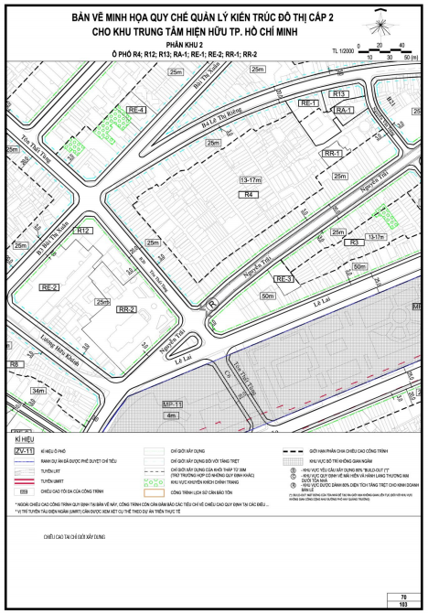
71.QUY ĐỊNH CỤ THỂ ĐỐI VỚI CÁC Ô PHỐ R10
I. Ô PHỐ R10
1. Ký hiệu ô phố: R10
2. Ô phố giới hạn bởi:
Đường: Nguyễn Thị Minh Khai, Lương Hữu Khánh, Bùi Thị Xuân, Tôn Thất Tùng
3. Diện tích ô phố khoảng: 26.807,37 m²
4. Dân số cho toàn ô phố: 1.640 người
5. Chiều cao tối đa ô phố: 30 m
6. Hệ số sử dụng đất tối đa cho từng lô đất trong ô phố: 3,0
Trường hợp dự án đáp ứng được các điều kiện ưu tiên quy định tại Điều 6, hệ số ưu đãi sẽ được cộng thêm vào hệ số này. Tổng HSSDĐ lô đất không quá 10
7. Chiều cao chuẩn tại vị trí lộ giới, chỉ giới xây dựng: theo bản vẽ các ô phố đính kèm.
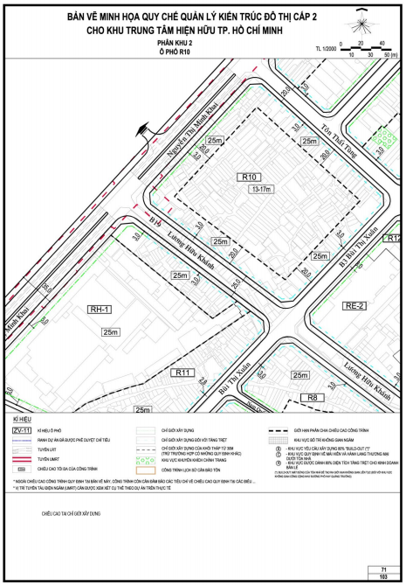
QUY ĐỊNH CỤ THỂ ĐỐI VỚI CÁC Ô PHỐ R11, RH-1
I. Ô PHỐ R11
1. Ký hiệu ô phố: R11
2. Ô phố giới hạn bởi:
Đường: Nguyễn Thị Minh Khai, Cống Quỳnh, Bùi Thị Xuân, Lương Hữu Khánh
Ô phố: RH-1
3. Diện tích ô phố khoảng: 13.020,82 m²
4. Dân số cho toàn ô phố: 1,210 người
5. Chiều cao tối đa ô phố: 50 m
6. Hệ số sử dụng đất tối đa cho từng lô đất trong ô phố: 4
Trường hợp dự án đáp ứng được các điều kiện ưu tiên quy định tại Điều 6, hệ số ưu đãi sẽ được cộng thêm vào hệ số này. Tổng HSSDĐ lô đất không quá 10
7. Chiều cao chuẩn tại vị trí lộ giới, chỉ giới xây dựng, khoảng lùi tại trệt: theo bản vẽ các ô phố đính kèm.
8. Các quy định khác: Xem thêm tại Chương III - Điều 37, Điều 50
II. Ô PHỐ RH-1
1. Ký hiệu ô phố: RH-1
2. Ô phố giới hạn bởi:
Đường: Nguyễn Thị Minh Khai, Cống Quỳnh, Lương Hữu Khánh
Ô phố: R11
3. Diện tích ô phố khoảng: 22.080,73 m²
4. Dân số cho toàn ô phố:
5. Chiều cao tối đa ô phố: 30 m
6. Hệ số sử dụng đất tối đa cho từng lô đất trong ô phố: 3,0
Trường hợp dự án đáp ứng được các điều kiện ưu tiên quy định tại Điều 6, hệ số ưu đãi sẽ được cộng thêm vào hệ số này. Tổng HSSDĐ lô đất không quá 10
7. Chiều cao chuẩn tại vị trí lộ giới, chỉ giới xây dựng: theo bản vẽ các ô phố đính kèm.
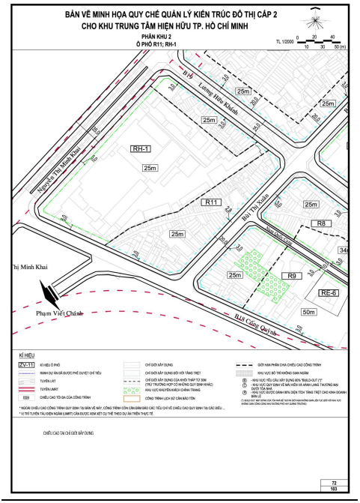
QUY ĐỊNH CỤ THỂ ĐỐI VỚI CÁC Ô PHỐ R8, R9, RE-6
I. Ô PHỐ R8
1. Ký hiệu ô phố: R8
2. Ô phố giới hạn bởi:
Đường: Bùi Thị Xuân, Nguyễn Trãi, Nam Quốc Cang, Lương Hữu Khánh
3. Diện tích ô phố khoảng: 10.581,33 m²
4. Dân số cho toàn ô phố: 650 người
5. Chiều cao tối đa ô phố: 30 m
6. Hệ số sử dụng đất tối đa cho từng lô đất trong ô phố: 3,0
Trường hợp dự án đáp ứng được các điều kiện ưu tiên quy định tại Điều 6, hệ số ưu đãi sẽ được cộng thêm vào hệ số này. Tổng HSSDĐ lô đất không quá 10
7. Chiều cao chuẩn tại vị trí lộ giới, chỉ giới xây dựng: theo bản vẽ các ô phố đính kèm.
II. Ô PHỐ R9
1. Ký hiệu ô phố: R9
2. Ô phố giới hạn bởi:
Đường: Bùi Thị Xuân, Cống Quỳnh, Nguyễn Trãi, Nam Quốc Cang
Ô phố: RE-6
3. Diện tích ô phố khoảng: 14.512,16 m²
4. Dân số cho toàn ô phố: 1.180 người
5. Chiều cao tối đa ô phố: 50 m
6. Hệ số sử dụng đất tối đa cho từng lô đất trong ô phố: 4,0
Trường hợp dự án đáp ứng được các điều kiện ưu tiên quy định tại Điều 6, hệ số ưu đãi sẽ được cộng thêm vào hệ số này. Tổng HSSDĐ lô đất không quá 10
7. Chiều cao chuẩn tại vị trí lộ giới, chỉ giới xây dựng: theo bản vẽ các ô phố đính kèm.
III. Ô PHỐ RE-6
1. Ký hiệu ô phố: RE-6
2. Ô phố giới hạn bởi:
Đường: Nam Quốc Cang
Ô phố: R9
3. Diện tích ô phố khoảng: 1.520,84 m²
4. Dân số cho toàn ô phố:
5. Chiều cao tối đa ô phố: 30 m
6. Hệ số sử dụng đất tối đa cho từng lô đất trong ô phố: 3,0
Trường hợp dự án đáp ứng được các điều kiện ưu tiên quy định tại Điều 6, hệ số ưu đãi sẽ được cộng thêm vào hệ số này. Tổng HSSDĐ lô đất không quá 10
7. Chiều cao chuẩn tại vị trí lộ giới, chỉ giới xây dựng: theo bản vẽ các ô phố đính kèm.
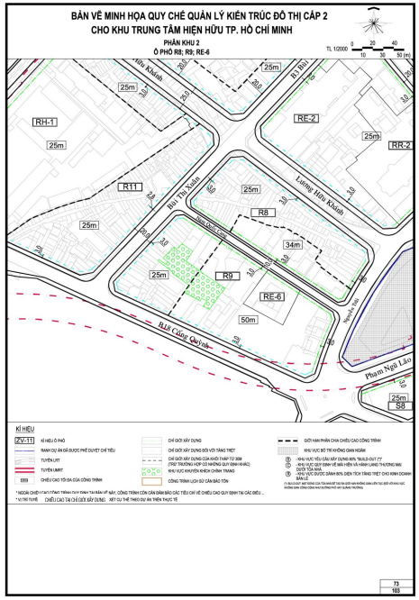
QUY ĐỊNH CỤ THỂ ĐỐI VỚI CÁC Ô PHỐ THUỘC PHÂN KHU 3
QUY ĐỊNH CỤ THỂ ĐỐI VỚI CÁC Ô PHỐ A1; A2; B2; A-P1; A-P2
I. Ô PHỐ A1
1. Ký hiệu ô phố: A1
2. Ô phố giới hạn bởi:
Đường: A2, A36, A4, A-P1
3. Diện tích ô phố khoảng: 6.488,70 m²
4. Dân số cho toàn ô phố:
5. Chiều cao tối đa ô phố: 60 m
6. Hệ số sử dụng đất tối đa cho từng lô đất trong ô phố: 5
Trường hợp dự án đáp ứng được các điều kiện ưu tiên quy định tại Điều 6, hệ số ưu đãi sẽ được cộng thêm vào hệ số này. Hệ số sử dụng đất sau khi áp dụng các điều kiện ưu tiên sẽ tăng lên tối đa là 8.
7. Chiều cao chuẩn tại vị trí lộ giới, chỉ giới xây dựng: theo bản vẽ các ô phố đính kèm.
II. Ô PHỐ A2
1. Ký hiệu ô phố: A2
2. Ô phố giới hạn bởi:
Đường: A4, A5, A48, A13, A14, A36
3. Diện tích ô phố khoảng: 16.121,93 m²
4. Dân số cho toàn ô phố:
5. Chiều cao tối đa ô phố: 230 m
6. Hệ số sử dụng đất tối đa cho từng lô đất trong ô phố: 12
Trường hợp dự án đáp ứng được các điều kiện ưu tiên quy định tại Điều 6, hệ số ưu đãi sẽ được cộng thêm vào hệ số này. Hệ số sử dụng đất sau khi áp dụng các điều kiện ưu tiên sẽ tăng lên tối đa là 14.
7. Chiều cao chuẩn tại vị trí lộ giới, chỉ giới xây dựng: theo bản vẽ các ô phố đính kèm.
III. Ô PHỐ B2
1. Ký hiệu ô phố: B2
2. Ô phố giới hạn bởi:
Đường: A5, A6, A9, Nguyễn Hữu Cảnh
Ô phố: A-P1
3. Diện tích ô phố khoảng: 16.694,44 m²
4. Dân số cho toàn ô phố: 1110 người
5. Chiều cao tối đa ô phố: 145 m
6. Hệ số sử dụng đất tối đa cho từng lô đất trong ô phố: 9,5
Trường hợp dự án đáp ứng được các điều kiện ưu tiên quy định tại Điều 6, hệ số ưu đãi sẽ được cộng thêm vào hệ số này.
7. Chiều cao chuẩn tại vị trí lộ giới, chỉ giới xây dựng: theo bản vẽ các ô phố đính kèm.
IV. Ô PHỐ A-P1
1. Ký hiệu ô phố: A-P1
2. Ô phố giới hạn bởi: Đường: A2, A4, A5
Ô phố: A1, B2
3. Diện tích ô phố khoảng: 2.436,38 m²
4. Dân số cho toàn ô phố:
5. Chiều cao tối đa ô phố:
6. Hệ số sử dụng đất tối đa cho từng lô đất trong ô phố:
7. Chiều cao chuẩn tại vị trí lộ giới, chỉ giới xây dựng: theo bản vẽ các ô phố đính kèm.
V. Ô PHỐ A-P2
1. Ký hiệu ô phố: A-P2
2. Ô phố giới hạn bởi:
Đường: A6, A48, A12
3. Diện tích ô phố khoảng: 1.948,36 m²
4. Dân số cho toàn ô phố:
5. Chiều cao tối đa ô phố:
6. Hệ số sử dụng đất tối đa cho từng lô đất trong ô phố:
7. Chiều cao chuẩn tại vị trí lộ giới, chỉ giới xây dựng: theo bản vẽ các ô phố đính kèm.
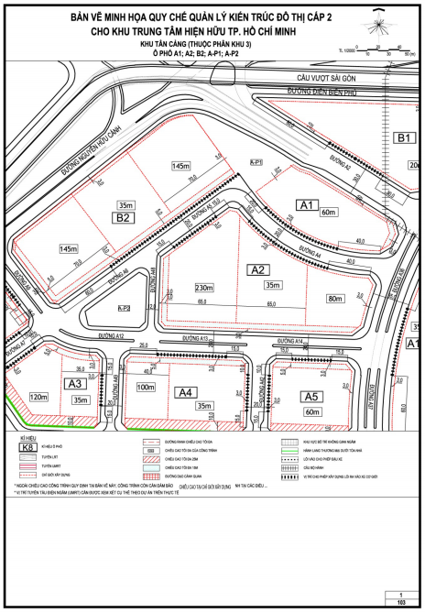
2.QUY ĐỊNH CỤ THỂ ĐỐI VỚI CÁC Ô PHỐ B1
I. Ô PHỐ B1
1. Ký hiệu ô phố: B1
2. Ô phố giới hạn bởi:
Đường: A1, A2, Điện Biên Phủ
3. Diện tích ô phố khoảng: 10.684,22 m²
4. Dân số cho toàn ô phố:
5. Chiều cao tối đa ô phố: 20 m
6. Hệ số sử dụng đất tối đa cho từng lô đất trong ô phố: 0,5
7. Chiều cao chuẩn tại vị trí lộ giới, chỉ giới xây dựng: theo bản vẽ các ô phố đính kèm.
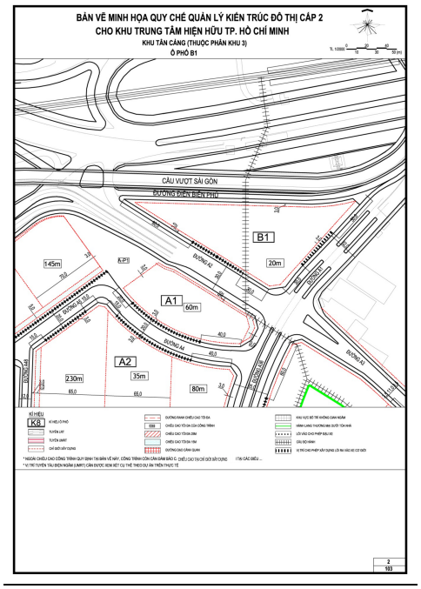
3.QUY ĐỊNH CỤ THỂ ĐỐI VỚI CÁC Ô PHỐ A3; A4; A6; B3; C1; C2; D1; A-P; A-P4; D-P1; D-P2
I. Ô PHỐ A3
1. Ký hiệu ô phố: A3
2. Ô phố giới hạn bởi:
Đường: A49, A12, A7, A15
3. Diện tích ô phố khoảng: 6.191,25 m²
4. Dân số cho toàn ô phố: 460 người
5. Chiều cao tối đa ô phố: 120 m
6. Hệ số sử dụng đất tối đa cho từng lô đất trong ô phố: 8,0
Trường hợp dự án đáp ứng được các điều kiện ưu tiên quy định tại Điều 6, hệ số ưu đãi sẽ được cộng thêm vào hệ số này. Hệ số sử dụng đất sau khi áp dụng các điều kiện ưu tiên sẽ tăng lên tối đa là 10.
7. Chiều cao chuẩn tại vị trí lộ giới, chỉ giới xây dựng: theo bản vẽ các ô phố đính kèm.
II. Ô PHỐ A4
1. Ký hiệu ô phố: A4
2. Ô phố giới hạn bởi:
Đường: A49, A13, A42, A16
3. Diện tích ô phố khoảng: 8.210,02 m²
4. Dân số cho toàn ô phố:
5. Chiều cao tối đa ô phố: 100 m
6. Hệ số sử dụng đất tối đa cho từng lô đất trong ô phố: 9,0
Trường hợp dự án đáp ứng được các điều kiện ưu tiên quy định tại Điều 6, hệ số ưu đãi sẽ được cộng thêm vào hệ số này. Hệ số sử dụng đất sau khi áp dụng các điều kiện ưu tiên sẽ tăng lên tối đa là 11.
7. Chiều cao chuẩn tại vị trí lộ giới, chỉ giới xây dựng: theo bản vẽ các ô phố đính kèm.
III. Ô PHỐ A6
1. Ký hiệu ô phố: A6
2. Ô phố giới hạn bởi:
Đường: A21, A43, A26, A50
3. Diện tích ô phố khoảng: 8.191,01 m²
4. Dân số cho toàn ô phố:
5. Chiều cao tối đa ô phố: 100m
6. Hệ số sử dụng đất tối đa cho từng lô đất trong ô phố: 9,0
Trường hợp dự án đáp ứng được các điều kiện ưu tiên quy định tại Điều 6, hệ số ưu đãi sẽ được cộng thêm vào hệ số này. Hệ số sử dụng đất sau khi áp dụng các điều kiện ưu tiên sẽ tăng lên tối đa là 11.
7. Chiều cao chuẩn tại vị trí lộ giới, chỉ giới xây dựng: theo bản vẽ các ô phố đính kèm.
IV. Ô PHỐ B3
1. Ký hiệu ô phố: B3
2. Ô phố giới hạn bởi:
Đường: A9, A7, A10, Nguyễn Hữu Cảnh
3. Diện tích ô phố khoảng: 4.165,34m²
4. Dân số cho toàn ô phố: 270 người
5. Chiều cao tối đa ô phố: 70m
6. Hệ số sử dụng đất tối đa cho từng lô đất trong ô phố: 7,0
Trường hợp dự án đáp ứng được các điều kiện ưu tiên quy định tại Điều 6, hệ số ưu đãi sẽ được cộng thêm vào hệ số này.
7. Chiều cao chuẩn tại vị trí lộ giới, chỉ giới xây dựng: theo bản vẽ các ô phố đính kèm.
V. Ô PHỐ C1
1. Ký hiệu ô phố: C1
2. Ô phố giới hạn bởi:
Đường: A11, A18, A20, Nguyễn Hữu Cảnh
3. Diện tích ô phố khoảng: 2.756,71m²
4. Dân số cho toàn ô phố:
5. Chiều cao tối đa ô phố: 150m
6. Hệ số sử dụng đất tối đa cho từng lô đất trong ô phố: 13,5
Trường hợp dự án đáp ứng được các điều kiện ưu tiên quy định tại Điều 6, hệ số ưu đãi sẽ được cộng thêm vào hệ số này.
7. Chiều cao chuẩn tại vị trí lộ giới, chỉ giới xây dựng: theo bản vẽ các ô phố đính kèm.
VI. Ô PHỐ C2
1. Ký hiệu ô phố: C2
2. Ô phố giới hạn bởi:
Đường: A20, A23, A24, Nguyễn Hữu Cảnh
Ô phố: D1
3. Diện tích ô phố khoảng: 7.012,29 m²
4. Dân số cho toàn ô phố: 1.550người
5. Chiều cao tối đa ô phố: 100 m
6. Hệ số sử dụng đất tối đa cho từng lô đất trong ô phố: 10,0
Trường hợp dự án đáp ứng được các điều kiện ưu tiên quy định tại Điều 6, hệ số ưu đãi sẽ được cộng thêm vào hệ số này.
7. Chiều cao chuẩn tại vị trí lộ giới, chỉ giới xây dựng: theo bản vẽ các ô phố đính kèm.
VII. Ô PHỐ D1
1. Ký hiệu ô phố: D1
2. Ô phố giới hạn bởi:
Đường: A20, A25, A50, C2
3. Diện tích ô phố khoảng: 6.315,33 m²
4. Dân số cho toàn ô phố:
5. Chiều cao tối đa ô phố: 120 m
6. Hệ số sử dụng đất tối đa cho từng lô đất trong ô phố: 10,0
Trường hợp dự án đáp ứng được các điều kiện ưu tiên quy định tại Điều 6, hệ số ưu đãi sẽ được cộng thêm vào hệ số này. Hệ số sử dụng đất sau khi áp dụng các điều kiện ưu tiên sẽ tăng lên tối đa là 12.
7. Chiều cao chuẩn tại vị trí lộ giới, chỉ giới xây dựng: theo bản vẽ các ô phố đính kèm.
VIII. Ô PHỐ A-P3
1. Ký hiệu ô phố: A-P3
2. Ô phố giới hạn bởi:
Đường: A15, A20, A49, A50
Ô phố: D-P2
3. Diện tích ô phố khoảng: 934,72 m²
4. Dân số cho toàn ô phố:
5. Chiều cao tối đa ô phố: 4m
6. Hệ số sử dụng đất tối đa cho từng lô đất trong ô phố: 0,03
7. Chiều cao chuẩn tại vị trí lộ giới, chỉ giới xây dựng: theo bản vẽ các ô phố đính kèm.
IX. Ô PHỐ A-P4
1. Ký hiệu ô phố: A-P4
2. Ô phố giới hạn bởi:
Đường: A16, A21, A49, A50, A42 , A43
3. Diện tích ô phố khoảng: 1.814,43 m²
4. Dân số cho toàn ô phố:
5. Chiều cao tối đa ô phố: 4 m
6. Hệ số sử dụng đất tối đa cho từng lô đất trong ô phố: 0,03
7. Chiều cao chuẩn tại vị trí lộ giới, chỉ giới xây dựng: theo bản vẽ các ô phố đính kèm.
X. Ô PHỐ D-P1
1. Ký hiệu ô phố: D-P1
2. Ô phố giới hạn bởi:
Đường: A10, A8, A11, Nguyễn Hữu Cảnh
3. Diện tích ô phố khoảng: 2.109,50 m²
4. Dân số cho toàn ô phố:
5. Chiều cao tối đa ô phố:
6. Hệ số sử dụng đất tối đa cho từng lô đất trong ô phố:
7. Chiều cao chuẩn tại vị trí lộ giới, chỉ giới xây dựng, khoảng lùi tại trệt: theo bản vẽ các ô phố đính kèm.
XI. Ô PHỐ D-P2
1. Ký hiệu ô phố: D-P2
2. Ô phố giới hạn bởi:
Đường: A18, A8, A15, A-P3
3. Diện tích ô phố khoảng: 2.621,96 m²
4. Dân số cho toàn ô phố:
5. Chiều cao tối đa ô phố: 4m
6. Hệ số sử dụng đất tối đa cho từng lô đất trong ô phố: 0,03
7. Chiều cao chuẩn tại vị trí lộ giới, chỉ giới xây dựng, khoảng lùi tại trệt: theo bản vẽ các ô phố đính kèm.
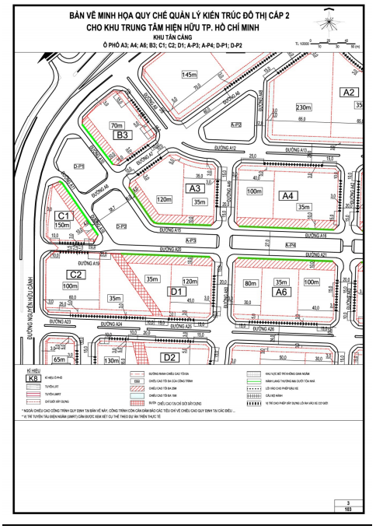
QUY ĐỊNH CỤ THỂ ĐỐI VỚI CÁC Ô PHỐ A5; A7; A10; A11; A14; A15; A16; A-P7
I. Ô PHỐ A5
1. Ký hiệu ô phố: A5
2. Ô phố giới hạn bởi:
Đường: A37, A17, A42, A14
3. Diện tích ô phố khoảng: 5.492,80 m²
4. Dân số cho toàn ô phố: 650 người
5. Chiều cao tối đa ô phố: 60 m
6. Hệ số sử dụng đất tối đa cho từng lô đất trong ô phố: 6,0
Trường hợp dự án đáp ứng được các điều kiện ưu tiên quy định tại Điều 6, hệ số ưu đãi sẽ được cộng thêm vào hệ số này. Hệ số sử dụng đất sau khi áp dụng các điều kiện ưu tiên sẽ tăng lên tối đa là 8.
7. Chiều cao chuẩn tại vị trí lộ giới, chỉ giới xây dựng, khoảng lùi tại trệt: theo bản vẽ các ô phố đính kèm.
II. Ô PHỐ A7
1. Ký hiệu ô phố: A7
2. Ô phố giới hạn bởi:
Đường: A38, A22, A43, A27
3. Diện tích ô phố khoảng: 6.243,49 m²
4. Dân số cho toàn ô phố: 740 người
5. Chiều cao tối đa ô phố: 60 m
6. Hệ số sử dụng đất tối đa cho từng lô đất trong ô phố: 6,0
Trường hợp dự án đáp ứng được các điều kiện ưu tiên quy định tại Điều 6, hệ số ưu đãi sẽ được cộng thêm vào hệ số này. Hệ số sử dụng đất sau khi áp dụng các điều kiện ưu tiên sẽ tăng lên tối đa là 8.
7. Chiều cao chuẩn tại vị trí lộ giới, chỉ giới xây dựng, khoảng lùi tại trệt: theo bản vẽ các ô phố đính kèm.
III. Ô PHỐ A10
1. Ký hiệu ô phố: A10
2. Ô phố giới hạn bởi:
Đường: A27, A44, A29, A38, A39
3. Diện tích ô phố khoảng: 7.542,08 m²
4. Dân số cho toàn ô phố: 7.500 người
5. Chiều cao tối đa ô phố: 25m
6. Hệ số sử dụng đất tối đa cho từng lô đất trong ô phố: 3,0
Trường hợp dự án đáp ứng được các điều kiện ưu tiên quy định tại Điều 6, hệ số ưu đãi sẽ được cộng thêm vào hệ số này. Hệ số sử dụng đất sau khi áp dụng các điều kiện ưu tiên sẽ tăng lên tối đa là 4,5.
7. Chiều cao chuẩn tại vị trí lộ giới, chỉ giới xây dựng, khoảng lùi tại trệt: theo bản vẽ các ô phố đính kèm.
IV. Ô PHỐ A14
1. Ký hiệu ô phố: A14
2. Ô phố giới hạn bởi: Đường: A37, A36
Ô phố: A-P7, A15, A16
3. Diện tích ô phố khoảng: 9.123,53 m²
4. Dân số cho toàn ô phố: - người
5. Chiều cao tối đa ô phố: 10 m
6. Hệ số sử dụng đất tối đa cho từng lô đất trong ô phố: 1,5
Trường hợp dự án đáp ứng được các điều kiện ưu tiên quy định tại Điều 6, hệ số ưu đãi sẽ được cộng thêm vào hệ số này. Hệ số sử dụng đất sau khi áp dụng các điều kiện ưu tiên sẽ tăng lên tối đa là 2,25.
7. Chiều cao chuẩn tại vị trí lộ giới, chỉ giới xây dựng, khoảng lùi tại trệt: theo bản vẽ các ô phố đính kèm.
V. Ô PHỐ A15
1. Ký hiệu ô phố: A15
2. Ô phố giới hạn bởi: Đường: A38, A39
Ô phố: A-P7, A14, A16
3. Diện tích ô phố khoảng: 8.246,18 m²
4. Dân số cho toàn ô phố: 540 người
5. Chiều cao tối đa ô phố: 25 m
6. Hệ số sử dụng đất tối đa cho từng lô đất trong ô phố: 4,0
Trường hợp dự án đáp ứng được các điều kiện ưu tiên quy định tại Điều 6, hệ số ưu đãi sẽ được cộng thêm vào hệ số này. Hệ số sử dụng đất sau khi áp dụng các điều kiện ưu tiên sẽ tăng lên tối đa là 6.
7. Chiều cao chuẩn tại vị trí lộ giới, chỉ giới xây dựng, khoảng lùi tại trệt: theo bản vẽ các ô phố đính kèm.
VI. Ô PHỐ A16
1. Ký hiệu ô phố: A16
2. Ô phố giới hạn bởi: Đường: A3
Ô phố: A-P7, A15, A14
3. Diện tích ô phố khoảng: 5.700,00 m²
4. Dân số cho toàn ô phố: - người
5. Chiều cao tối đa ô phố: 35 m
6. Hệ số sử dụng đất tối đa cho từng lô đất trong ô phố: 6,0
Trường hợp dự án đáp ứng được các điều kiện ưu tiên quy định tại Điều 6, hệ số ưu đãi sẽ được cộng thêm vào hệ số này. Hệ số sử dụng đất sau khi áp dụng các điều kiện ưu tiên sẽ tăng lên tối đa là 8.
7. Chiều cao chuẩn tại vị trí lộ giới, chỉ giới xây dựng, khoảng lùi tại trệt: theo bản vẽ các ô phố đính kèm.
VII. Ô PHỐ A-P7
1. Ký hiệu ô phố: A-P7
2. Ô phố giới hạn bởi: Đường: A37, A38
Ô phố: A16, A15, A14
3. Diện tích ô phố khoảng: 38.374,31 m²
4. Dân số cho toàn ô phố:
5. Chiều cao tối đa ô phố: 6 m
6. Hệ số sử dụng đất tối đa cho từng lô đất trong ô phố: 0,05
7. Chiều cao chuẩn tại vị trí lộ giới, chỉ giới xây dựng, khoảng lùi tại trệt: theo bản vẽ các ô phố đính kèm.
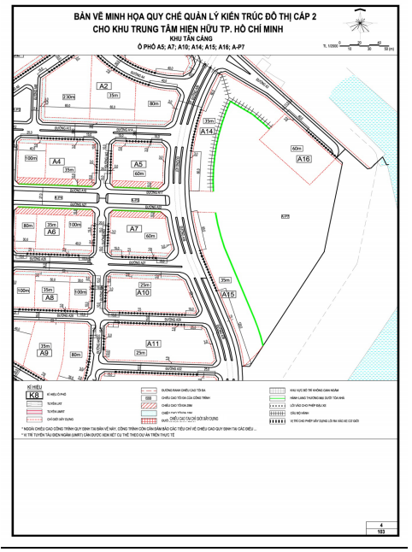
QUY ĐỊNH CỤ THỂ ĐỐI VỚI Ô PHỐ A8; A9; C3; C4; C5; C6; D2; D3; C-P1; C-P2
I. Ô PHỐ A8
1. Ký hiệu ô phố: A8
2. Ô phố giới hạn bởi:
Đường: A28, A44, A26, A51
3. Diện tích ô phố khoảng: 7.276,22 m²
4. Dân số cho toàn ô phố: 1130 người
5. Chiều cao tối đa ô phố: 100 m
6. Hệ số sử dụng đất tối đa cho từng lô đất trong ô phố: 7,0
Trường hợp dự án đáp ứng được các điều kiện ưu tiên quy định tại Điều 6, hệ số ưu đãi sẽ được cộng thêm vào hệ số này. Hệ số sử dụng đất sau khi áp dụng các điều kiện ưu tiên sẽ tăng lên tối đa là 9.
7. Chiều cao chuẩn tại vị trí lộ giới, chỉ giới xây dựng, khoảng lùi tại trệt: theo bản vẽ các ô phố đính kèm.
II. Ô PHỐ A9
1. Ký hiệu ô phố: A9
2. Ô phố giới hạn bởi:
Đường: A28, A52, A31, A46, A45
3. Diện tích ô phố khoảng: 11.651,51 m²
4. Dân số cho toàn ô phố: 1680 người
5. Chiều cao tối đa ô phố: 80 m
6. Hệ số sử dụng đất tối đa cho từng lô đất trong ô phố: 6,5
Trường hợp dự án đáp ứng được các điều kiện ưu tiên quy định tại Điều 6, hệ số ưu đãi sẽ được cộng thêm vào hệ số này. Hệ số sử dụng đất sau khi áp dụng các điều kiện ưu tiên sẽ tăng lên tối đa là 8,5.
7. Chiều cao chuẩn tại vị trí lộ giới, chỉ giới xây dựng, khoảng lùi tại trệt: theo bản vẽ các ô phố đính kèm.
III. Ô PHỐ C3
1. Ký hiệu ô phố: C3
2. Ô phố giới hạn bởi:
Đường: A55, A54, A23, Nguyễn Hữu Cảnh
Ô phố: C4
3. Diện tích ô phố khoảng: 1.876,20 m²
4. Dân số cho toàn ô phố:
5. Chiều cao tối đa ô phố: 65 m
6. Hệ số sử dụng đất tối đa cho từng lô đất trong ô phố: 9,0
Trường hợp dự án đáp ứng được các điều kiện ưu tiên quy định tại Điều 6, hệ số ưu đãi sẽ được cộng thêm vào hệ số này.
7. Chiều cao chuẩn tại vị trí lộ giới, chỉ giới xây dựng, khoảng lùi tại trệt: theo bản vẽ các ô phố đính kèm.
IV. Ô PHỐ C4
1. Ký hiệu ô phố: C4
2. Ô phố giới hạn bởi:
Đường: A55, A35, Nguyễn Hữu Cảnh
Ô phố: C5, C3
3. Diện tích ô phố khoảng: 9.806,37 m²
4. Dân số cho toàn ô phố: 1.370 người
5. Chiều cao tối đa ô phố: 156m
6. Hệ số sử dụng đất tối đa cho từng lô đất trong ô phố: 8,3
Trường hợp dự án đáp ứng được các điều kiện ưu tiên quy định tại Điều 6, hệ số ưu đãi sẽ được cộng thêm vào hệ số này.
7. Chiều cao chuẩn tại vị trí lộ giới, chỉ giới xây dựng, khoảng lùi tại trệt: theo bản vẽ các ô phố đính kèm.
V. Ô PHỐ C5
1. Ký hiệu ô phố: C5
2. Ô phố giới hạn bởi: Đường: A35, A53
Ô phố: C4, C-P2, D3
3. Diện tích ô phố khoảng: 3.736,83m²
4. Dân số cho toàn ô phố:
5. Chiều cao tối đa ô phố: 15m
6. Hệ số sử dụng đất tối đa cho từng lô đất trong ô phố: 1,5
Trường hợp dự án đáp ứng được các điều kiện ưu tiên quy định tại Điều 6, hệ số ưu đãi sẽ được cộng thêm vào hệ số này.
7. Chiều cao chuẩn tại vị trí lộ giới, chỉ giới xây dựng, khoảng lùi tại trệt: theo bản vẽ các ô phố đính kèm.
VI. Ô PHỐ C6
1. Ký hiệu ô phố: C6
2. Ô phố giới hạn bởi:
Đường: A24, A54, A30
Ô phố: D2
3. Diện tích ô phố khoảng: 6.290,43m²
4. Dân số cho toàn ô phố: 840 người
5. Chiều cao tối đa ô phố: 130m
6. Hệ số sử dụng đất tối đa cho từng lô đất trong ô phố: 16,0
Trường hợp dự án đáp ứng được các điều kiện ưu tiên quy định tại Điều 6, hệ số ưu đãi sẽ được cộng thêm vào hệ số này.
7. Chiều cao chuẩn tại vị trí lộ giới, chỉ giới xây dựng, khoảng lùi tại trệt: theo bản vẽ các ô phố đính kèm.
VII. Ô PHỐ D2
1. Ký hiệu ô phố: D2
2. Ô phố giới hạn bởi:
Đường: A25, A51, A52, A30
Ô phố: C6
3. Diện tích ô phố khoảng: 6.558,72 m²
4. Dân số cho toàn ô phố: 1.370 người
5. Chiều cao tối đa ô phố: 115 m
6. Hệ số sử dụng đất tối đa cho từng lô đất trong ô phố: 9,0
Trường hợp dự án đáp ứng được các điều kiện ưu tiên quy định tại Điều 6, hệ số ưu đãi sẽ được cộng thêm vào hệ số này. Hệ số sử dụng đất sau khi áp dụng các điều kiện ưu tiên sẽ tăng lên tối đa là 11.
7. Chiều cao chuẩn tại vị trí lộ giới, chỉ giới xây dựng, khoảng lùi tại trệt: theo bản vẽ các ô phố đính kèm.
VIII. Ô PHỐ D3
1. Ký hiệu ô phố: D3
2. Ô phố giới hạn bởi:
Đường: A53, A31, A47
Ô phố: C5, C-P2
3. Diện tích ô phố khoảng: 15.133,33 m²
4. Dân số cho toàn ô phố: 2.180 người
5. Chiều cao tối đa ô phố: 80m
6. Hệ số sử dụng đất tối đa cho từng lô đất trong ô phố: 6,5
Trường hợp dự án đáp ứng được các điều kiện ưu tiên quy định tại Điều 6, hệ số ưu đãi sẽ được cộng thêm vào hệ số này. Hệ số sử dụng đất sau khi áp dụng các điều kiện ưu tiên sẽ tăng lên tối đa là 8,5.
7. Chiều cao chuẩn tại vị trí lộ giới, chỉ giới xây dựng, khoảng lùi tại trệt: theo bản vẽ các ô phố đính kèm.
IX. Ô PHỐ C-P1
1. Ký hiệu ô phố: C-P1
2. Ô phố giới hạn bởi:
Đường: A30, A55, A35, A53
3. Diện tích ô phố khoảng: 2.885,08 m²
4. Dân số cho toàn ô phố:
5. Chiều cao tối đa ô phố:
6. Hệ số sử dụng đất tối đa cho từng lô đất trong ô phố:
7. Chiều cao chuẩn tại vị trí lộ giới, chỉ giới xây dựng, khoảng lùi tại trệt: theo bản vẽ các ô phố đính kèm.
X. Ô PHỐ C-P2
1. Ký hiệu ô phố: C-P1
2. Ô phố giới hạn bởi: Đường: A53
Ô phố: C5, D3
3. Diện tích ô phố khoảng: 840.52 m²
4. Dân số cho toàn ô phố:
5. Chiều cao tối đa ô phố:
6. Hệ số sử dụng đất tối đa cho từng lô đất trong ô phố:
7. Chiều cao chuẩn tại vị trí lộ giới, chỉ giới xây dựng, khoảng lùi tại trệt: theo bản vẽ các ô phố đính kèm.
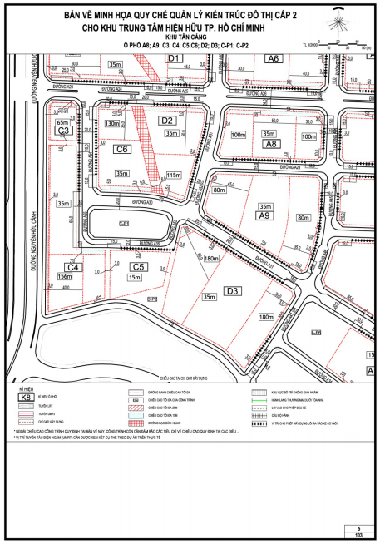
QUY ĐỊNH CỤ THỂ ĐỐI VỚI Ô PHỐ A11; A12; A13; A-P6
I. Ô PHỐ A11
1. Ký hiệu ô phố: A11
2. Ô phố giới hạn bởi:
Đường: A29, A45, A32, A39
3. Diện tích ô phố khoảng: 9.339,36 m²
4. Dân số cho toàn ô phố: 620 người
5. Chiều cao tối đa ô phố: 25 m
6. Hệ số sử dụng đất tối đa cho từng lô đất trong ô phố: 3,0
Trường hợp dự án đáp ứng được các điều kiện ưu tiên quy định tại Điều 6, hệ số ưu đãi sẽ được cộng thêm vào hệ số này. Hệ số sử dụng đất sau khi áp dụng các điều kiện ưu tiên sẽ tăng lên tối đa là 4,5.
7. Chiều cao chuẩn tại vị trí lộ giới, chỉ giới xây dựng, khoảng lùi tại trệt: theo bản vẽ các ô phố đính kèm.
II. Ô PHỐ A12
1. Ký hiệu ô phố: A12
2. Ô phố giới hạn bởi:
Đường: A32, A40, A33, A46
3. Diện tích ô phố khoảng: 17.171,10 m²
4. Dân số cho toàn ô phố: - người
5. Chiều cao tối đa ô phố: 15 m
6. Hệ số sử dụng đất tối đa cho từng lô đất trong ô phố: 1,5
Trường hợp dự án đáp ứng được các điều kiện ưu tiên quy định tại Điều 6, hệ số ưu đãi sẽ được cộng thêm vào hệ số này.
7. Chiều cao chuẩn tại vị trí lộ giới, chỉ giới xây dựng, khoảng lùi tại trệt: theo bản vẽ các ô phố đính kèm.
III. Ô PHỐ A13
1. Ký hiệu ô phố: A13
2. Ô phố giới hạn bởi:
Đường: A41, A33, A47, A34
3. Diện tích ô phố khoảng: 6.670,64 m²
4. Dân số cho toàn ô phố:
5. Chiều cao tối đa ô phố: 15m
6. Hệ số sử dụng đất tối đa cho từng lô đất trong ô phố: 1,5
Trường hợp dự án đáp ứng được các điều kiện ưu tiên quy định tại Điều 6, hệ số ưu đãi sẽ được cộng thêm vào hệ số này.
7. Chiều cao chuẩn tại vị trí lộ giới, chỉ giới xây dựng, khoảng lùi tại trệt: theo bản vẽ các ô phố đính kèm.
IV. Ô PHỐ A-P6
1. Ký hiệu ô phố: A-P6
2. Ô phố giới hạn bởi:
Đường: A47, A33, A34
Ô phố: A13
3. Diện tích ô phố khoảng: 3.315,00 m²
4. Dân số cho toàn ô phố:
5. Chiều cao tối đa ô phố:
6. Hệ số sử dụng đất tối đa cho từng lô đất trong ô phố:
7. Chiều cao chuẩn tại vị trí lộ giới, chỉ giới xây dựng, khoảng lùi tại trệt: theo bản vẽ các ô phố đính kèm.
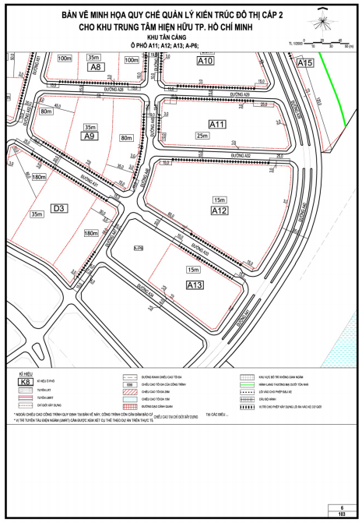
7.QUY ĐỊNH CỤ THỂ ĐỐI VỚI Ô PHỐ E1; E2; E3; E4; E5; E6; E-P1; E-P3; E-P4
I. Ô PHỐ E1
1. Ký hiệu ô phố: E1
2. Ô phố giới hạn bởi:
Đường: B9, Nguyễn Hữu Cảnh
Ô phố: E2, E-P1
3. Diện tích ô phố khoảng: 5.131,92m²
4. Dân số cho toàn ô phố:
5. Chiều cao tối đa ô phố: 150m
6. Hệ số sử dụng đất tối đa cho từng lô đất trong ô phố: 10,0
Trường hợp dự án đáp ứng được các điều kiện ưu tiên quy định tại Điều 6, hệ số ưu đãi sẽ được cộng thêm vào hệ số này.
7. Chiều cao chuẩn tại vị trí lộ giới, chỉ giới xây dựng, khoảng lùi tại trệt: theo bản vẽ các ô phố đính kèm.
II. Ô PHỐ E2
1. Ký hiệu ô phố: E2
2. Ô phố giới hạn bởi: Đường: B9
Ô phố: E1, E-P1, E-P3
3. Diện tích ô phố khoảng: 4.184,84m²
4. Dân số cho toàn ô phố: 530 người
5. Chiều cao tối đa ô phố: 50m
6. Hệ số sử dụng đất tối đa cho từng lô đất trong ô phố: 6,0
Trường hợp dự án đáp ứng được các điều kiện ưu tiên quy định tại Điều 6, hệ số ưu đãi sẽ được cộng thêm vào hệ số này.
7. Chiều cao chuẩn tại vị trí lộ giới, chỉ giới xây dựng, khoảng lùi tại trệt: theo bản vẽ các ô phố đính kèm.
III. Ô PHỐ E3
1. Ký hiệu ô phố: E3
2. Ô phố giới hạn bởi: Đường: B8, B11
Ô phố: E-P1, E-P3
3. Diện tích ô phố khoảng: 3.813,80 m²
4. Dân số cho toàn ô phố: 240 người
5. Chiều cao tối đa ô phố: 30m
6. Hệ số sử dụng đất tối đa cho từng lô đất trong ô phố: 3,0
Trường hợp dự án đáp ứng được các điều kiện ưu tiên quy định tại Điều 6, hệ số ưu đãi sẽ được cộng thêm vào hệ số này.
7. Chiều cao chuẩn tại vị trí lộ giới, chỉ giới xây dựng, khoảng lùi tại trệt: theo bản vẽ các ô phố đính kèm.
IV. Ô PHỐ E4
1. Ký hiệu ô phố: E4
2. Ô phố giới hạn bởi:
Đường: B12, B9, Nguyễn Hữu Cảnh
Ô phố: E-P4
3. Diện tích ô phố khoảng: 11.554,27m²
4. Dân số cho toàn ô phố: 1450 người
5. Chiều cao tối đa ô phố: 150m
6. Hệ số sử dụng đất tối đa cho từng lô đất trong ô phố: 9,0
Trường hợp dự án đáp ứng được các điều kiện ưu tiên quy định tại Điều 6, hệ số ưu đãi sẽ được cộng thêm vào hệ số này.
7. Chiều cao chuẩn tại vị trí lộ giới, chỉ giới xây dựng, khoảng lùi tại trệt: theo bản vẽ các ô phố đính kèm.
V. Ô PHỐ E5
1. Ký hiệu ô phố: E5
2. Ô phố giới hạn bởi:
Đường: B12, B8, Nguyễn Hữu Cảnh
Ô phố: E6
3. Diện tích ô phố khoảng: 13.877,79 m²
4. Dân số cho toàn ô phố:
5. Chiều cao tối đa ô phố: 15m
6. Hệ số sử dụng đất tối đa cho từng lô đất trong ô phố: 1,5
Trường hợp dự án đáp ứng được các điều kiện ưu tiên quy định tại Điều 6, hệ số ưu đãi sẽ được cộng thêm vào hệ số này.
7. Chiều cao chuẩn tại vị trí lộ giới, chỉ giới xây dựng, khoảng lùi tại trệt: theo bản vẽ các ô phố đính kèm.
VI. Ô PHỐ E6
1. Ký hiệu ô phố: E6
2. Ô phố giới hạn bởi:
Đường: B7, B6, Nguyễn Hữu Cảnh
Ô phố: E5
3. Diện tích ô phố khoảng: 8.193,24 m²
4. Dân số cho toàn ô phố: 1.200 người
5. Chiều cao tối đa ô phố: 150m
6. Hệ số sử dụng đất tối đa cho từng lô đất trong ô phố: 7,0
Trường hợp dự án đáp ứng được các điều kiện ưu tiên quy định tại Điều 6, hệ số ưu đãi sẽ được cộng thêm vào hệ số này.
7. Chiều cao chuẩn tại vị trí lộ giới, chỉ giới xây dựng, khoảng lùi tại trệt: theo bản vẽ các ô phố đính kèm.
VII. Ô PHỐ E-P1
1. Ký hiệu ô phố: E-P1
2. Ô phố giới hạn bởi:
Đường: B11, Nguyễn Hữu Cảnh
Ô phố: E3, E2, E1, E-P3
3. Diện tích ô phố khoảng: 18.205,95 m²
4. Dân số cho toàn ô phố:
5. Chiều cao tối đa ô phố: 4m
6. Hệ số sử dụng đất tối đa cho từng lô đất trong ô phố: 0,03
7. Chiều cao chuẩn tại vị trí lộ giới, chỉ giới xây dựng, khoảng lùi tại trệt: theo bản vẽ các ô phố đính kèm.
VIII. Ô PHỐ E-P3
1. Ký hiệu ô phố: E-P3
2. Ô phố giới hạn bởi: Đường: B8, B9
Ô phố: E3, E2, E1, E-P1
3. Diện tích ô phố khoảng: 693,31m²
4. Dân số cho toàn ô phố:
5. Chiều cao tối đa ô phố:
6. Hệ số sử dụng đất tối đa cho từng lô đất trong ô phố:
7. Chiều cao chuẩn tại vị trí lộ giới, chỉ giới xây dựng, khoảng lùi tại trệt: theo bản vẽ các ô phố đính kèm.
IX. Ô PHỐ E-P4
1. Ký hiệu ô phố: E-P4
2. Ô phố giới hạn bởi: Đường: B8, B9
Ô phố: E3, E2, E1, E-P1
3. Diện tích ô phố khoảng: 403,44 m²
4. Dân số cho toàn ô phố:
5. Chiều cao tối đa ô phố:
6. Hệ số sử dụng đất tối đa cho từng lô đất trong ô phố:
7. Chiều cao chuẩn tại vị trí lộ giới, chỉ giới xây dựng, khoảng lùi tại trệt: theo bản vẽ các ô phố đính kèm.
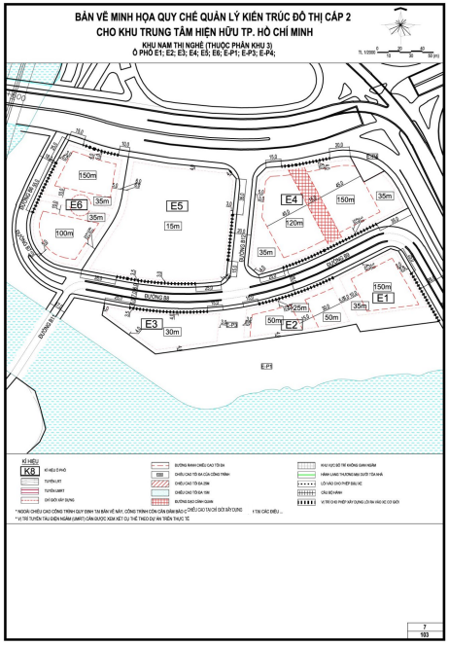
QUY ĐỊNH CỤ THỂ ĐỐI VỚI Ô PHỐ F1; F2; F3; F-P1, F-P2; F- P3; F-P4; F-P5; G-P1
I. Ô PHỐ F1
1. Ký hiệu ô phố: F1
2. Ô phố giới hạn bởi: Đường: B2, B4, B5
Ô phố: F-P1
3. Diện tích ô phố khoảng: 8.650,80m²
4. Dân số cho toàn ô phố: 1.090 người
5. Chiều cao tối đa ô phố: 150m
6. Hệ số sử dụng đất tối đa cho từng lô đất trong ô phố: 9,0
Trường hợp dự án đáp ứng được các điều kiện ưu tiên quy định tại Điều 6, hệ số ưu đãi sẽ được cộng thêm vào hệ số này.
7. Chiều cao chuẩn tại vị trí lộ giới, chỉ giới xây dựng, khoảng lùi tại trệt: theo bản vẽ các ô phố đính kèm.
II. Ô PHỐ F2
1. Ký hiệu ô phố: F2
2. Ô phố giới hạn bởi: Đường: B3, B4, B5
Ô phố: F-P5, F3
3. Diện tích ô phố khoảng: 4.110,56 m²
4. Dân số cho toàn ô phố: 510 người
5. Chiều cao tối đa ô phố: 150 m
6. Hệ số sử dụng đất tối đa cho từng lô đất trong ô phố: 9,0
Trường hợp dự án đáp ứng được các điều kiện ưu tiên quy định tại Điều 6, hệ số ưu đãi sẽ được cộng thêm vào hệ số này.
7. Chiều cao chuẩn tại vị trí lộ giới, chỉ giới xây dựng, khoảng lùi tại trệt: theo bản vẽ các ô phố đính kèm.
III. Ô PHỐ F3
1. Ký hiệu ô phố: F3
2. Ô phố giới hạn bởi:
Đường: B1, B3, Nguyễn Hữu Cảnh
Ô phố: F-P5, F2
3. Diện tích ô phố khoảng: 6.557,46 m²
4. Dân số cho toàn ô phố:
5. Chiều cao tối đa ô phố:
6. Hệ số sử dụng đất tối đa cho từng lô đất trong ô phố: 1,0
Trường hợp dự án đáp ứng được các điều kiện ưu tiên quy định tại Điều 6, hệ số ưu đãi sẽ được cộng thêm vào hệ số này.
7. Chiều cao chuẩn tại vị trí lộ giới, chỉ giới xây dựng, khoảng lùi tại trệt: theo bản vẽ các ô phố đính kèm.
IV. Ô PHỐ F-P1
1. Ký hiệu ô phố: F-P1
2. Ô phố giới hạn bởi: Đường: B4, B5, B2
Ô phố: F1
3. Diện tích ô phố khoảng: 3.749,77 m²
4. Dân số cho toàn ô phố:
5. Chiều cao tối đa ô phố:
6. Hệ số sử dụng đất tối đa cho từng lô đất trong ô phố:
7. Chiều cao chuẩn tại vị trí lộ giới, chỉ giới xây dựng, khoảng lùi tại trệt: theo bản vẽ các ô phố đính kèm.
V. Ô PHỐ F-P2
1. Ký hiệu ô phố: F-P2
2. Ô phố giới hạn bởi:
Đường: Nguyễn Hữu Cảnh, B1, B3, Rạch Thị Nghè
3. Diện tích ô phố khoảng: 1.928,10 m²
4. Dân số cho toàn ô phố:
5. Chiều cao tối đa ô phố:
6. Hệ số sử dụng đất tối đa cho từng lô đất trong ô phố:
7. Chiều cao chuẩn tại vị trí lộ giới, chỉ giới xây dựng, khoảng lùi tại trệt: theo bản vẽ các ô phố đính kèm.
VI. Ô PHỐ F-P3
1. Ký hiệu ô phố: F-P3
2. Ô phố giới hạn bởi:
Đường: Nguyễn Hữu Cảnh, B1
Ô Phố: F-P2
3. Diện tích ô phố khoảng: 848,80 m²
4. Dân số cho toàn ô phố:
5. Chiều cao tối đa ô phố:
6. Hệ số sử dụng đất tối đa cho từng lô đất trong ô phố:
7. Chiều cao chuẩn tại vị trí lộ giới, chỉ giới xây dựng, khoảng lùi tại trệt: theo bản vẽ các ô phố đính kèm.
VII. Ô PHỐ F-P4
1. Ký hiệu ô phố: F-P4
2. Ô phố giới hạn bởi:
Đường: Nguyễn Hữu Cảnh, B2
3. Diện tích ô phố khoảng: 586,96 m²
4. Dân số cho toàn ô phố:
5. Chiều cao tối đa ô phố:
6. Hệ số sử dụng đất tối đa cho từng lô đất trong ô phố:
7. Chiều cao chuẩn tại vị trí lộ giới, chỉ giới xây dựng, khoảng lùi tại trệt: theo bản vẽ các ô phố đính kèm.
VIII. Ô PHỐ F-P5
1. Ký hiệu ô phố: F-P5
2. Ô phố giới hạn bởi: Đường: B4, B1
Ô Phố: F2, F3
3. Diện tích ô phố khoảng: 2.544,38 m²
4. Dân số cho toàn ô phố:
5. Chiều cao tối đa ô phố:
6. Hệ số sử dụng đất tối đa cho từng lô đất trong ô phố:
7. Chiều cao chuẩn tại vị trí lộ giới, chỉ giới xây dựng, khoảng lùi tại trệt: theo bản vẽ các ô phố đính kèm.
IX. Ô PHỐ G-P1
1. Ký hiệu ô phố: G-P1
2. Ô phố giới hạn bởi:
Đường: C2, Rạch Thị Nghè
3. Diện tích ô phố khoảng: 5.501,90 m²
4. Dân số cho toàn ô phố:
5. Chiều cao tối đa ô phố:
6. Hệ số sử dụng đất tối đa cho từng lô đất trong ô phố:
7. Chiều cao chuẩn tại vị trí lộ giới, chỉ giới xây dựng, khoảng lùi tại trệt: theo bản vẽ các ô phố đính kèm.
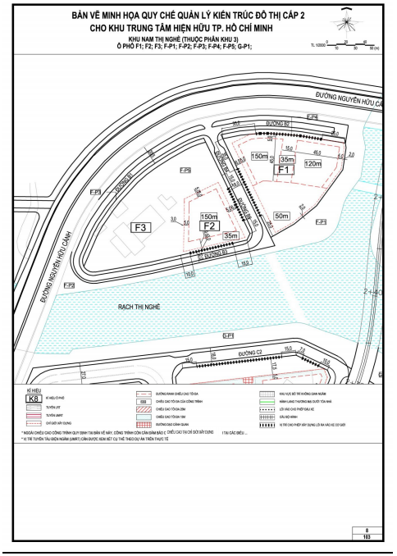
QUY ĐỊNH CỤ THỂ ĐỐI VỚI Ô PHỐ H1; H4; H5; H-P1; H-P3; H-P5
I. Ô PHỐ H1
1. Ký hiệu ô phố: H1
2. Ô phố giới hạn bởi: Đường: C1
Ô phố : H-P1, H-P3
3. Diện tích ô phố khoảng: 11.009,48m²
4. Dân số cho toàn ô phố:
5. Chiều cao tối đa ô phố: 30m
6. Hệ số sử dụng đất tối đa cho từng lô đất trong ô phố: 1,0
Trường hợp dự án đáp ứng được các điều kiện ưu tiên quy định tại Điều 6, hệ số ưu đãi sẽ được cộng thêm vào hệ số này. Hệ số sử dụng đất sau khi áp dụng các điều kiện ưu tiên sẽ tăng lên tối đa là 2,0.
7. Chiều cao chuẩn tại vị trí lộ giới, chỉ giới xây dựng, khoảng lùi tại trệt: theo bản vẽ các ô phố đính kèm.
II. Ô PHỐ H4
1. Ký hiệu ô phố: H4
2. Ô phố giới hạn bởi:
Đường: C1, C5, Nguyễn Hữu Cảnh
Ô phố : H-P5
3. Diện tích ô phố khoảng: 8.617,07m²
4. Dân số cho toàn ô phố: 800 người
5. Chiều cao tối đa ô phố: 130m
6. Hệ số sử dụng đất tối đa cho từng lô đất trong ô phố: 10,0
Trường hợp dự án đáp ứng được các điều kiện ưu tiên quy định tại Điều 6, hệ số ưu đãi sẽ được cộng thêm vào hệ số này. Hệ số sử dụng đất sau khi áp dụng các điều kiện ưu tiên sẽ tăng lên tối đa là 12.
7. Chiều cao chuẩn tại vị trí lộ giới, chỉ giới xây dựng, khoảng lùi tại trệt: theo bản vẽ các ô phố đính kèm.
III. Ô PHỐ H5
1. Ký hiệu ô phố: H5
2. Ô phố giới hạn bởi:
Đường: C1, C5, C6, Nguyễn Hữu Cảnh
3. Diện tích ô phố khoảng: 9.761,87m²
4. Dân số cho toàn ô phố:
5. Chiều cao tối đa ô phố: 150m
6. Hệ số sử dụng đất tối đa cho từng lô đất trong ô phố: 15,0
Trường hợp dự án đáp ứng được các điều kiện ưu tiên quy định tại Điều 6, hệ số ưu đãi sẽ được cộng thêm vào hệ số này. Hệ số sử dụng đất sau khi áp dụng các điều kiện ưu tiên sẽ tăng lên tối đa là 17.
7. Chiều cao chuẩn tại vị trí lộ giới, chỉ giới xây dựng, khoảng lùi tại trệt: theo bản vẽ các ô phố đính kèm.
IV. Ô PHỐ H-P1
1. Ký hiệu ô phố: H-P1
2. Ô phố giới hạn bởi:
Ô phố : H-P3, H1
3. Diện tích ô phố khoảng: 6.453,43m²
4. Dân số cho toàn ô phố:
5. Chiều cao tối đa ô phố: 4m
6. Hệ số sử dụng đất tối đa cho từng lô đất trong ô phố: 0,03
7. Chiều cao chuẩn tại vị trí lộ giới, chỉ giới xây dựng, khoảng lùi tại trệt: theo bản vẽ các ô phố đính kèm.
V. PHỐ H-P3
1. Ký hiệu ô phố: H-P3
2. Ô phố giới hạn bởi: Đường: C1
Ô phố : H-P1, H1
3. Diện tích ô phố khoảng: 3.155,80 m²
4. Dân số cho toàn ô phố:
5. Chiều cao tối đa ô phố:
6. Hệ số sử dụng đất tối đa cho từng lô đất trong ô phố:
7. Chiều cao chuẩn tại vị trí lộ giới, chỉ giới xây dựng, khoảng lùi tại trệt: theo bản vẽ các ô phố đính kèm.
VI. Ô PHỐ H-P5
1. Ký hiệu ô phố: H-P5
2. Ô phố giới hạn bởi:
Đường: C1, Nguyễn Hữu Cảnh
Ô phố : H4
3. Diện tích ô phố khoảng: 1.299,87 m²
4. Dân số cho toàn ô phố:
5. Chiều cao tối đa ô phố:
6. Hệ số sử dụng đất tối đa cho từng lô đất trong ô phố:
7. Chiều cao chuẩn tại vị trí lộ giới, chỉ giới xây dựng, khoảng lùi tại trệt: theo bản vẽ các ô phố đính kèm.
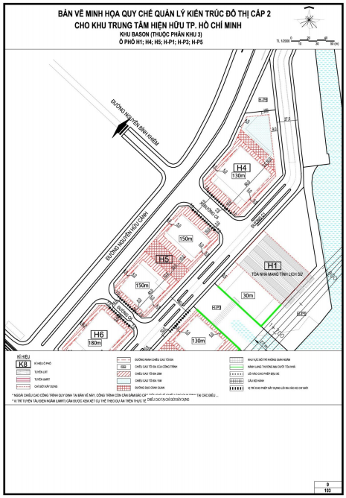
QUY ĐỊNH CỤ THỂ ĐỐI VỚI Ô PHỐ G1; G2; G3; G4; G5; G6; G-P1; G-P2; G-P3; G-P4; G-P5; G-P6

